西北工业大学
《多媒体技术》实验报告

视觉部分
GeM 图像检索 · ViSiL 视频检索 · DSNet 无锚框视频摘要

学 院： | 计算机学院
学 号： | 2023302610
姓 名： | 肖怀瑾
班 级： | 10032301
专 业： | 数据科学与大数据技术
实验时间： | 2026 年 10 月 23 日

2026 年 10 月

摘要
本文完成 GeM 图像检索、ViSiL 视频检索和 DSNet 无锚框视频摘要三个实验。图像部分在 COIL-100 上以每个对象 0°、90°、180°、270° 四张图像为查询，共 400 次查询，主图库 6,800 张。VGG16-GeM 的平均 P@5 为 0.9880，mAP 为 0.7278；在同一骨干上换成最大池化后 mAP 为 0.7306，GeM 与最大池化的配对差异区间包含零。
视频部分把 TVSum 的 10 段原视频改编成 20 个查询、90 个候选的近重复检索任务。完整 ViSiL 和去掉视频比较 CNN 的对照都取得 20/20 的 Top-3 命中，mAP 均为 1.0000。在这个受控任务上，两种方法没有拉开差距，结果更多说明任务本身容易，而不是两个模型等价。
摘要部分在 TVSum 的 AwmHb44_ouw（10,597 帧）上运行 DSNet AF。15% 预算选中 1,585 帧，实际比例 14.9571%，相对 20 个人工摘要的平均 F1 为 0.6805；同样分段的随机片段基线为 0.1953±0.0769。三个实验的结论都限定在本次数据划分、受控编辑和单视频案例内。
关键词：图像检索；GeM；视频检索；ViSiL；视频摘要；DSNet

目录
摘要 I
1 引言 1
1.1 三个任务与课程要求 1
1.2 数据与预训练资源 1
1.3 本人工作与报告结构 2
2 实验环境、数据与复现 3
2.1 环境隔离 3
2.2 数据来源、规模与划分 3
2.3 运行入口与证据 4
2.4 数值约定与复现 5
3 图像检索：GeM 与池化对照 6
3.1 任务与原理 6
3.2 数据与划分 6
3.3 方法 6
3.4 评价指标 7
3.5 总体结果 7
3.6 不确定性与配对差异 8
3.7 案例分析 9
3.8 小结 11
4 视频检索：完整 ViSiL 与去 CNN 对照 12
4.1 任务与原理 12
4.2 数据、编辑与标注 12
4.3 方法：完整 ViSiL 13
4.4 总体结果 14
4.5 逐查询结果 15
4.6 时间匹配结构 17
4.7 小结 19
5 视频摘要：DSNet 无锚框与帧预算 21
5.1 任务与原理 21
5.2 输入与时间轴 21
5.3 方法 22
5.4 预算与结果 22
5.5 所选片段与代表内容 23
5.6 导出与播放核验 26
5.7 评价与局限 27
6 综合讨论 28
6.1 三个任务的差异 28
6.2 有效性与局限 28
6.3 大模型协作效率 29
7 结论 30
参考文献 31
附录 A 逐查询结果与补充图表 32
附录 B 运行、修正与复现记录 41
附录 C 学生与编程大模型的交互记录 44
C.6 结构化问答 71
附录 D 代理协作记录（不计入学生轮数） 72
D.2 可读正文 74
D.3 不可读正文清单 76

1 引言

1.1 三个任务与课程要求
图像检索和视频检索都在回答“哪些内容和查询相似”，区别在输入的时间结构。图像检索把一张图映射成描述子，按相似度排序；视频检索要比较两段视频的帧序列，时间错位、剪辑和重复镜头都会改变结果。视频摘要不问“哪里相似”，它要从完整视频里挑出一部分帧，输出一个仍按原时间顺序排列的子集。三个任务的标签、指标和失败方式不同，一个任务的分数不能拿来推断另一个任务。
课程任务书要求每个实验交代数据来源、规模、划分和评价标准，展示真实运行结果，并选一个案例解释成功或失败的原因。课件补充了两点：新代码和修改由编程大模型生成，学生负责提出需求、运行程序、核对结果；完整的可见交互记录放入 Word 附录。本报告按这三个要求组织，正文写方法和结果，附录保留逐查询数据、运行记录和交互原文。

1.2 数据与预训练资源
图像实验使用哥伦比亚大学公开的 COIL-100。它包含 100 个对象，每个对象在转台上每隔 5° 拍一张，共 7,200 张 128×128 图像。视频实验使用 TVSum 的原始视频。TVSum 原本用于视频摘要，每段视频带 20 位标注者的逐帧重要性评分；本实验只取原视频，重新切查询和候选，把它改造成近重复检索任务。摘要实验同样使用 TVSum，但只选一段完整视频，配套作者提供的 GoogLeNet 特征和 DSNet AF 权重。
三个实验都复用作者实现和预训练权重，没有重新训练。GeM 使用 cnnimageretrieval-pytorch 的 VGG16-GeM 检索权重，ViSiL 使用 PyTorch 分支的完整视频对推理权重，DSNet 使用 anchor-free 的 TVSum checkpoint。作者仓库的提交号、许可证、权重和数据的 SHA256 记在 vision/manifests 与 vision/vendor/README.md。

1.3 本人工作与报告结构
本人提出数据选择、环境隔离、运行与验收要求，执行三个实验命令，核对指标、图表和导出文件，完成报告写作与排版。新增和修改的代码由编程大模型按这些要求生成；作者实现、预训练权重和公开数据来自上述来源。报告第 2 章说明环境、数据和复现方式，第 3 至 5 章分别写三个实验，第 6 章讨论三个任务的差异和局限，第 7 章给出结论，附录 A 至 D 保存逐查询结果、运行与修正记录、学生与编程大模型的交互原文，以及代理协作记录。
表 1 汇总了三个实验的输入、主方法、对照与验收要点。
表 1 三个实验的输入、主方法、对照与验收要点
实验 | 独立输入 | 主方法 | 研究对照 | 核心验收
图像检索 | COIL-100 图像 | VGG16-GeM | 同一检索骨干替换平均/最大池化 | Top-5、逐查询 P@5、平均 P@5
视频检索 | TVSum 原视频构造的查询和候选 | 完整非对称 ViSiL | 去掉视频比较 CNN | Top-3、命中数、帧间矩阵
视频摘要 | 一段完整 TVSum 视频及匹配特征 | DSNet anchor-free | 预算变化、随机片段基线 | 帧比例≤15%、选帧与导出一致

2 实验环境、数据与复现

2.1 环境隔离
课程代码在专用 Conda 环境 multimedia-vision 中运行，解释器为 Python 3.11.17，PyTorch 2.5.1，torchvision 0.20.1，CUDA runtime 11.8，NumPy 1.26.4，OpenCV 4.10.0，FFmpeg 4.3。显卡为 NVIDIA GeForce RTX 4060 Laptop GPU，显存 8 GB。所有 Python 命令都带 -s，并检查 sys.prefix 与配置中的 environment_prefix 一致，避免用户级包混入。
最初尝试复用已有的 pytorch 环境，检查发现普通运行会加载用户级 OpenCV；禁用用户级包后，环境内 OpenCV 又出现 NumPy ABI 错误。因此新建独立环境，原环境保持不动。新环境的包来源、GPU 小矩阵运算、NumPy 转换、OpenCV、HDF5 和 FFmpeg 都经过检查，结果写在 vision/manifests/environment_validation.json。
表 2 汇总了运行环境与关键依赖版本。
表 2 运行环境与关键依赖版本
项目 | 版本或设备
Python | 3.11.17
PyTorch / torchvision | 2.5.1 / 0.20.1
CUDA runtime | 11.8
NumPy / OpenCV | 1.26.4 / 4.10.0
h5py / SciPy | 3.15.1 / 1.16.0
Matplotlib / Pillow | 3.11.1 / 12.0.0
FFmpeg / FFprobe | 4.3 / 4.3
GPU | NVIDIA GeForce RTX 4060 Laptop GPU

2.2 数据来源、规模与划分
COIL-100 的每张图像文件名带有对象号和角度，例如 obj67__270.png 表示第 67 个对象在 270° 的视图。本实验把 0°、90°、180°、270° 四个角度作为查询，共 400 张；查询文件从图库中排除。主图库是其余 6,800 张。为了观察视角覆盖变少时会发生什么，又构造了稀疏图库：每个对象取 20°、65°、110°、…、335° 共 8 张，合计 800 张，查询与图库不重叠。相关性只看对象号，同一对象的不同视角算相关，不同对象即使颜色或形状接近也算不相关。
TVSum 有 50 段视频，分属 10 个类别。检索实验在每个类别中按视频 ID 顺序选第一段能完整解码、时长不少于 80 秒的视频，共 10 段源视频。每段源视频取三个 20 秒片段：q1 从 0.1D 开始，q2 从 (D−20)/2 开始，negative 取末尾 20 秒。q1 和 q2 各生成重编码、中心裁剪 80%、顶部 10% 灰条三种变体，作为候选；negative 也生成三种变体，作为同源干扰。这样得到 20 个查询和 90 个候选。相关性定义为同一源视频，且候选原时间区间与查询区间的交集至少覆盖查询时长的 80%。原查询文件不进入候选集。
摘要实验选 TVSum 官方 split 0 中按数字编号排序的第一个测试视频 video_1，对应 AwmHb44_ouw.mp4。该视频 10,597 帧，29.97 fps，时长约 353.6 秒；配套 HDF5 提供 707 个采样点的 1,024 维 GoogLeNet 特征、分段和原帧映射。选择前核对了 H5、官方标注和原视频三者的帧数与评分曲线，video_1 不与训练集重叠。
表 3 汇总了三个实验的数据来源、规模与划分。
表 3 三个实验的数据来源、规模与划分
实验 | 数据 | 规模 | 划分 | 相关性/标签
图像检索 | COIL-100 | 7,200 张，100 对象×72 视角 | 400 查询；主图库 6,800；稀疏图库 800 | 同一对象 ID
视频检索 | TVSum 原视频 | 10 源视频；20 查询；90 候选 | 每源 2 查询×3 变体；3 干扰×3 变体 | 同源且时间重叠≥80%
视频摘要 | TVSum 完整视频 | AwmHb44_ouw，10,597 帧 | 官方 split 0 测试视频 | 20 位标注者的逐帧重要性

2.3 运行入口与证据
工作区入口是 python -m vision，子命令包括 prepare、image、video、summary、report 和 verify。每次运行使用独立 run-id，输出目录保存配置、命令、耗时、代码指纹、原始指标、图表和日志；已有证据的目录拒绝覆盖。正式结果在 vision/outputs/visual-20261023-fp32，早期运行 visual-20261023 保留作修正记录。
三个实验分别耗时 35.75 秒、44.91 秒和 17.34 秒（不含数据准备和首次下载）。之后执行三份独立重放：图像固定 4 个查询重算描述子，视频重算两个查询的特征和 Top-3，摘要重跑三组网络输出；最后用 verify 对保存的数组、排名、标签、导出帧数和音频流做独立核对。2026-10-28 复核时 20 项单元测试通过，verify 返回 passed。

2.4 数值约定与复现
首轮图像重放的 24 组 Top-5 排名一致，但批次 4 与批次 16 的分数最大差为 4.798×10⁻⁵，超过 1×10⁻⁶ 容差。原因是 cuDNN 默认允许 TF32。正式运行显式关闭 TF32、关闭 benchmark、启用确定性卷积，并把数值配置写入缓存指纹，用新的 run-id 重跑三个模型。严格 FP32 下，图像重放最大差 4.1723×10⁻⁷，视频 Top-3 与分数一致，摘要三组输出逐元素一致。
缓存按输入文件、权重、预处理和数值配置的哈希隔离；数据、权重、特征缓存和摘要 MP4 不进提交包。复现时只需修改 configs/default.yaml 的 asset_root 和 environment_prefix，或通过 --config 指定新配置。完整命令和证据索引见附录 B。

3 图像检索：GeM 与池化对照

3.1 任务与原理
给定查询图像 q 和图库 G，检索系统把每张图映射成向量，按相似度降序返回前 K 张。本实验的 K 取 5。相关性按对象号判断，因此同一对象的相邻视角是正样本，不同对象之间的背景、颜色和形状相似都不改变标签。这个标准比“看起来像”更严格，也更适合 COIL-100 这种转台数据。
GeM 把卷积特征图每个通道的响应汇成一个数。设通道 c 的激活为 x，池化结果为 (1/|Ω| Σ x^p)^(1/p)。p=1 时是平均池化，p→∞ 时接近最大池化；本实验的 p 从预训练权重读取，为 2.9208。VGG16 输出的 512 个通道各汇成一个数，得到 512 维描述子，再做 L2 归一化。查询和图库向量的点积就是余弦相似度，按点积降序排序。

3.2 数据与划分
COIL-100 的 400 个查询覆盖 100 个对象的四个正交视角。主图库保留其余全部 6,800 张，因此每个查询有 67 张同对象正样本。稀疏图库每个对象只留 8 个视角，共 800 张，每个查询的同对象正样本降到 7 张。稀疏图库同时改变了视角覆盖和相关图像数量，所以它的指标变化不能只归因于“视角更少”这一个因素。
图像按作者预处理：转成 RGB，用 PIL thumbnail 把最长边限制在 362，不放大小图，因此 COIL 的 128×128 原图保持原尺寸；再按权重里的均值和标准差归一化。三个池化方法共用同一骨干、同一权重和同一预处理，只替换池化函数。这检验的是推理阶段的池化替换，不是三个独立训练方法的公平比较。

3.3 方法
主方法加载 retrievalSfM120k-vgg16-gem 权重，去掉 VGG16 最后的 max-pool，按权重结构重建卷积骨干，严格加载 features 参数。池化参数 p 从权重读取，不额外白化，单尺度推理。平均池化和最大池化沿用同一个检索训练过的骨干，只把 GeM 换成对应池化。这样可以把差异压在池化方式上，但不能回答“如果三个方法各自训练会怎样”。
表 4 汇总了GeM 图像检索的模型与预处理配置。
表 4 GeM 图像检索的模型与预处理配置
项目 | 配置
权重 | retrievalSfM120k-vgg16-gem-b4dcdc6.pth
来源 | https://cmp.felk.cvut.cz/cnnimageretrieval/data/networks/retrieval-SfM-120k/retrievalSfM120k-vgg16-gem-b4dcdc6.pth
作者代码提交 | https://github.com/filipradenovic/cnnimageretrieval-pytorch @1e66a417afa2
描述子维度 | 512
GeM 参数 p | 2.9208（随权重）
预处理 | RGB；PIL thumbnail，最长边上限 362；权重均值/标准差；L2 归一化
相似度 | 点积，降序；查询自身排除
对照 | 同一骨干替换平均池化或最大池化

3.4 评价指标
P@5 是前五个结果中同对象图像数除以 5。每个查询的 AP 按排名累加命中位置的精确率，再除以当前图库中该对象的全部正样本数；mAP 是 400 个查询 AP 的平均。AP 的分母随图库变化，所以主图库和稀疏图库的 AP 不能直接横向比较，但同一图库内三种方法的差异可以比较。
配对 bootstrap 以对象为重采样单位，保留同一对象四个查询的依赖。每次从 100 个对象中有放回抽 100 个，计算 400 个查询的平均差，重复 2,000 次，取 2.5% 和 97.5% 分位。固定种子 20261023。区间包含零时，本次数据不能排除“没有差异”。

3.5 总体结果
表 5 汇总了三种池化方法在 COIL-100 上的检索指标。
表 5 三种池化方法在 COIL-100 上的检索指标
图库 | 方法 | 查询数 | 图库数 | 平均 P@5 | mAP
主图库 | GeM | 400 | 6,800 | 0.9880 | 0.7278
主图库 | 平均池化 | 400 | 6,800 | 0.9875 | 0.7095
主图库 | 最大池化 | 400 | 6,800 | 0.9905 | 0.7306
稀疏图库 | GeM | 400 | 800 | 0.7970 | 0.7423
稀疏图库 | 平均池化 | 400 | 800 | 0.7790 | 0.7229
稀疏图库 | 最大池化 | 400 | 800 | 0.7970 | 0.7449

图 1 展示了两种图库下三种池化方法的平均 P@5 与 mAP（COIL-100，400 查询）。
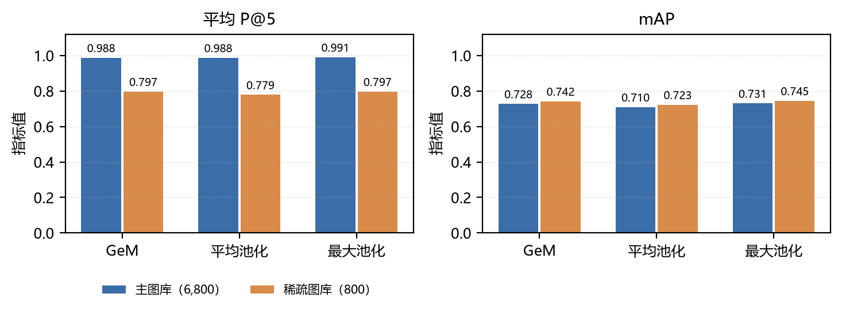
图 1 两种图库下三种池化方法的平均 P@5 与 mAP（COIL-100，400 查询）
主图库上 GeM 的平均 P@5 为 0.9880，mAP 为 0.7278；最大池化的 P@5 为 0.9905、mAP 为 0.7306，略高于 GeM；平均池化最低，mAP 为 0.7095。三者的 P@5 差距只有 0.003，说明在前五张里找到同对象并不难。
稀疏图库把正样本数从 67 降到 7，三种方法的 P@5 都降到 0.78–0.80，mAP 反而略高于主图库。这不是模型变强了，而是图库变小、干扰变少，AP 的分母也变了。GeM 和最大池化的 P@5 都是 0.7970，最大池化的 mAP 为 0.7449，GeM 为 0.7423。两个图库上最大池化都没有输给 GeM，这一点需要如实写出来。

3.6 不确定性与配对差异
表 6 汇总了GeM 与两种池化的配对差异及 95% 区间。
表 6 GeM 与两种池化的配对差异及 95% 区间
图库 | 对比 | ΔP@5 | 95% 区间 | ΔAP | 95% 区间
主图库 | GeM − 平均池化 | +0.0005 | [-0.0040, 0.0050] | +0.0183 | [0.0092, 0.0275]
主图库 | GeM − 最大池化 | -0.0025 | [-0.0050, -0.0000] | -0.0028 | [-0.0076, 0.0022]
稀疏图库 | GeM − 平均池化 | +0.0180 | [0.0060, 0.0305] | +0.0194 | [0.0095, 0.0298]
稀疏图库 | GeM − 最大池化 | +0.0000 | [-0.0075, 0.0075] | -0.0026 | [-0.0082, 0.0036]

主图库上 GeM 相对平均池化的 AP 差为 +0.0183，区间 [0.0092, 0.0275]，没有包含零；相对最大池化的 AP 差为 −0.0028，区间 [−0.0076, 0.0022]，包含零。稀疏图库的方向相同：GeM 比平均池化高 0.0194，区间 [0.0095, 0.0298]；与最大池化的差为 −0.0026，区间包含零。P@5 的区间大多跨零，说明前五命中率对池化方式不敏感。
这些区间只覆盖对象重采样带来的变化，没有覆盖数据域、独立训练和超参数选择。因此可以说“在这个骨干和这次划分上，GeM 的 AP 高于平均池化”，不能说“GeM 一定优于最大池化”，也不能把结论推广到其他数据集。

3.7 案例分析
图 2 和图 4 是两个图库中 P@5=1、AP 也达到 1 的查询。以主图库的 obj95__90 为例，前五张都是 obj95 的不同视角，排名第一的相似度为 0.99 左右，后面几张逐渐降低。这个结果说明描述子对同一对象的视角变化比较稳。图 3 和图 5 是按 P@5 和 AP 选出的最差查询，选图规则在运行前固定，没有按模型分数挑数据。
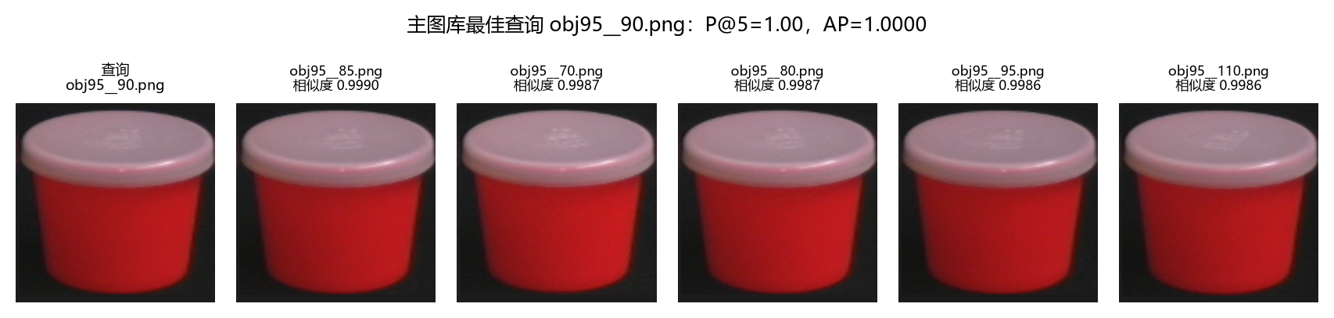
图 2 主图库最佳查询 obj95__90 的 Top-5（图像 ID 与点积相似度）
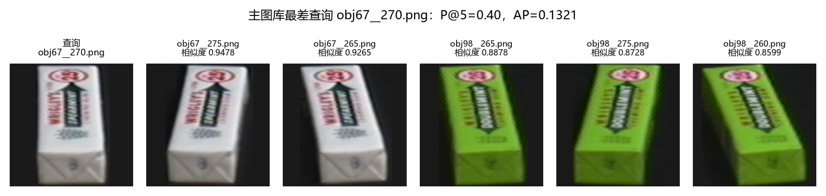
图 3 主图库最差查询 obj67__270 的 Top-5（图像 ID 与点积相似度）
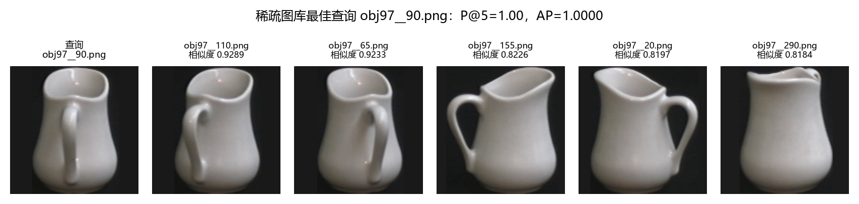
图 4 稀疏图库最佳查询 obj97__90 的 Top-5（图像 ID 与点积相似度）
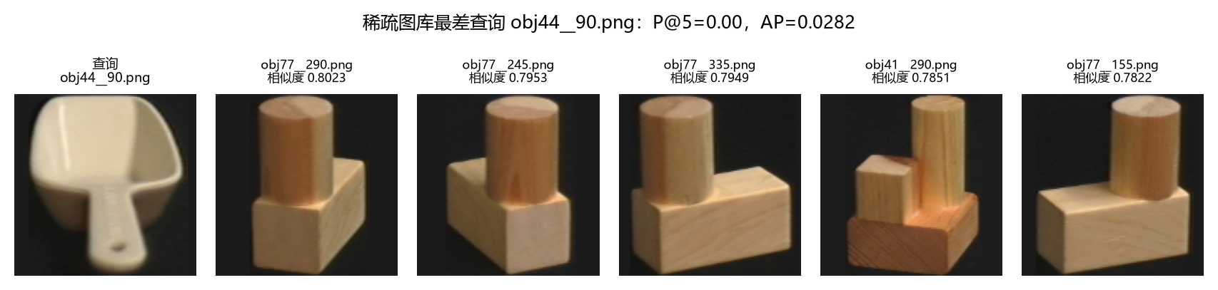
图 5 稀疏图库最差查询 obj44__90 的 Top-5（图像 ID 与点积相似度）
主图库最差的 obj67__270 是一盒白色长条包装。前两名是 obj67 的相邻视角，相似度 0.9478 和 0.9265；后三名是绿色包装 obj98，相似度 0.8878、0.8728、0.8599。两个对象的長方外形、圆形标志和中央文字布局很像，颜色差异没有阻止混淆。这个查询的 P@5=0.40，AP≈0.1321。
稀疏图库最差的 obj44__90 是一把浅色带柄小铲，前五名却是 obj77 和 obj41 的浅色木制几何组合，P@5=0，AP≈0.0282。稀疏图库每个对象只剩 8 个视角，查询与正样本的视角差更大；在这种情况下，颜色和轮廓容易盖过对象身份。相似度 0.78–0.80 只能说明向量方向接近，不能当成“匹配正确”的概率。
把两个图库放在一起看，失败主要出现在两类情况：同形状不同颜色，或者稀疏视角下正样本与查询的角度差太大。前者说明 GeM 描述子对颜色并不敏感，后者说明视角覆盖会影响检索。由于稀疏图库同时改变了正样本数量和视角，这里只能把两种因素一起讨论，不能单独归因。
两个图库的 GeM 查询中，P@5 未达到 1 的记录共 223/800，其中主图库 17/400，稀疏图库 206/400。主图库的 P@5 已经接近上限，继续比较三种池化的 P@5 意义不大；稀疏图库还有明显的提升空间。这也是后面把主要分析放在 AP 和配对区间上的原因。

3.8 小结
GeM 在 COIL-100 上取得了 0.9880 的平均 P@5 和 0.7278 的 mAP。它与平均池化的 AP 差异为正，与最大池化的差异区间包含零；最大池化在这次实验里略高。这个结果说明池化替换会影响排序质量，但影响幅度不大，而且和具体图库、正样本数量有关。图像实验的主要局限是数据简单、查询视角固定、没有重新训练，结论只适用于这次划分和这个预训练骨干。

4 视频检索：完整 ViSiL 与去 CNN 对照

4.1 任务与原理
视频检索的输入是一段查询视频和一个候选库，输出是按相似度排序的候选。和图像检索相比，视频多了时间维度：同一段内容可能被裁剪、压缩、加遮挡，帧与帧的对应关系会发生平移；不同时间的同机位画面又可能因为背景相似而被误判。本实验把 TVSum 的原视频切成 20 秒片段，构造近重复检索任务：查询和候选来自同一源视频的不同时间或不同编辑版本，相关性由源视频和时间重叠共同决定。
TVSum 原本用于视频摘要，每段视频带重要性评分。这里只用原视频，不用摘要标签；把摘要数据改造成检索任务，需要重新定义查询、候选和相关性。这个改编是本实验的设计选择，结果不能直接和 TVSum 上的摘要性能比较。

4.2 数据、编辑与标注
10 段源视频覆盖 TVSum 的 10 个类别，时长 98–323 秒。每段取 q1、q2 和 negative 三个 20 秒片段；q1、q2 是查询，negative 只作为同源干扰。每个片段生成三种变体：统一重编码、中心保留 80% 宽高再缩放、顶部 10% 半透明灰条。查询和候选使用相同的编码参数与编辑条件，避免把编码差异当成内容差异。
相关性标签在模型打分前确定：候选与查询来自同一源视频，且候选的原时间区间与查询区间的交集至少覆盖查询时长的 80%。标签不看模型分数。原查询文件不进入候选集，避免自匹配。每个查询有 3 个相关候选（自己的三种变体）和 87 个其他候选，其中包含同源 negative 的变体，用来检验模型会不会被同机位背景骗到。
准备阶段还做了视觉审查：为每段源视频和每个片段生成接触表，按 1 fps 采样检查重复镜头；疑似重复的帧对记录在 video_sources.json。审查通过后才把 visual_review_approved 置为 true，video 命令在未审查时会拒绝打分。审查的对象、日期和结论保存在清单里。
表 7 汇总了TVSum 源视频清单与检索规模。
表 7 TVSum 源视频清单与检索规模
类别 | 源视频 ID | 时长（秒） | 分辨率 | 查询数 | 候选数
BK | EE-bNr36nyA | 98.1 | 640×360 | 2 | 9
BT | EYqVtI9YWJA | 198.2 | 540×360 | 2 | 9
DS | -esJrBWj2d8 | 230.4 | 640×360 | 2 | 9
FM | JKpqYvAdIsw | 152.1 | 480×360 | 2 | 9
GA | 0tmA_C6XwfM | 141.3 | 640×360 | 2 | 9
MS | 37rzWOQsNIw | 191.6 | 640×360 | 2 | 9
PK | GsAD1KT1xo8 | 145.3 | 640×360 | 2 | 9
PR | 4wU_LUjG5Ic | 167.0 | 640×360 | 2 | 9
VT | 98MoyGZKHXc | 187.5 | 640×360 | 2 | 9
VU | HT5vyqe0Xaw | 322.7 | 640×360 | 2 | 9

4.3 方法：完整 ViSiL
ViSiL 先比较帧内区域，再比较帧与帧，最后比较两段视频。ResNet50 提取每帧的区域特征，经 PCA 白化和注意力加权；查询帧的每个区域在候选帧中找最佳匹配，匹配分数求平均，得到一对帧的相似度；所有帧对组成帧间相似度矩阵。二维卷积从矩阵里学习时间模式，Hardtanh 把分数截断到固定范围，最后沿查询到候选的方向做 Chamfer 汇聚。
本实验使用作者 PyTorch 分支的完整非对称模型，symmetric=False，查询始终作为第一个输入。采样约 1 fps，每个片段实际解码 20 帧；短边 256、中心裁剪 224、RGB。每侧至少 4 帧的约束在运行时检查，不足 4 帧直接报错，不用复制帧凑数。帧顺序保留，缓存的特征也带时间顺序。
去 CNN 对照复用完全相同的 ResNet50 特征、PCA、注意力和帧间矩阵，只去掉视频比较 CNN，保留 Hardtanh 和同方向 Chamfer。这样可以把“时间结构建模”单独拿出来看。对照不是另一个模型，也不是单帧余弦相似度。
表 8 汇总了ViSiL 视频检索的模型与输入配置。
表 8 ViSiL 视频检索的模型与输入配置
项目 | 配置
模型 | ViSiL PyTorch 分支，symmetric=False
骨干 | ResNet50 区域特征，PCA 白化，注意力
匹配 | 区域 Chamfer → 帧间矩阵 → 2D CNN → Hardtanh → 有向 Chamfer
采样 | 约 1 fps；每片段 20 个实际解码帧；保留时间顺序
空间预处理 | 短边 256，中心裁剪 224，RGB
对照 | 相同特征和帧间矩阵，去掉 2D CNN
权重/提交 | 作者 PyTorch 分支 @5751de6

4.4 总体结果
表 9 汇总了视频检索总体指标（20 查询 / 90 候选）。
表 9 视频检索总体指标（20 查询 / 90 候选）
指标 | 完整 ViSiL | 去 CNN 对照
查询 / 候选 | 20 / 90 | 20 / 90
Top-3 命中查询 | 20 | 20
Hit@3 | 1.0000 | 1.0000
mAP | 1.0000 | 1.0000
配对 mAP 差异 | 0.0000，95% 区间 [0.0000, 0.0000] | —

图 6 展示了完整 ViSiL 与去 CNN 对照的 mAP（20 查询/90 候选）。
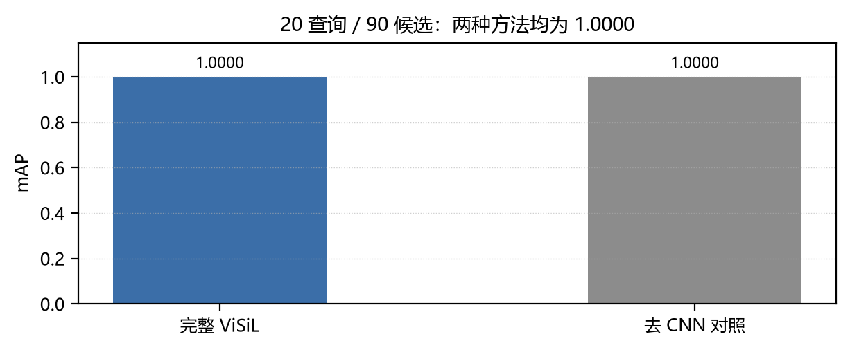
图 6 完整 ViSiL 与去 CNN 对照的 mAP（20 查询/90 候选）
两种方法都把全部相关候选排在无关候选之前，20 个查询全部命中，mAP 都是 1.0000。按源视频配对的 bootstrap 差值区间也是 [0, 0]。这不是“两个模型等价”的证据，而是任务太容易：查询和它的三种变体在视觉上几乎一样，同源干扰又来自不同时间，模型很容易分开。
当前任务没有暴露出完整 ViSiL 的时间建模优势。要拉开差距，需要更难的候选，比如更短的片段、更強的压缩、不同源但同场景的视频，或者跨数据集的负样本。本实验保留这个天花板结果，不根据测试分数重新挑查询或改协议。

4.5 逐查询结果
表 10 汇总了逐查询 Top-3 命中与 AP。
表 10 逐查询 Top-3 命中与 AP
查询 ID | 源视频 | Hit@3 | AP | Top-3 候选（相似度，相关性）
EE-bNr36nyA_q1_query | EE-bNr36nyA | 1 | 1.0000 | EE-bNr36nyA_q1_crop（0.9398，相关）  EE-bNr36nyA_q1_overlay（0.8960，相关）  EE-bNr36nyA_q1_reencode（0.8834，相关）
EE-bNr36nyA_q2_query | EE-bNr36nyA | 1 | 1.0000 | EE-bNr36nyA_q2_crop（0.9412，相关）  EE-bNr36nyA_q2_overlay（0.8674，相关）  EE-bNr36nyA_q2_reencode（0.8555，相关）
EYqVtI9YWJA_q1_query | EYqVtI9YWJA | 1 | 1.0000 | EYqVtI9YWJA_q1_crop（0.9370，相关）  EYqVtI9YWJA_q1_overlay（0.8615，相关）  EYqVtI9YWJA_q1_reencode（0.8552，相关）
EYqVtI9YWJA_q2_query | EYqVtI9YWJA | 1 | 1.0000 | EYqVtI9YWJA_q2_crop（0.9510，相关）  EYqVtI9YWJA_q2_overlay（0.9107，相关）  EYqVtI9YWJA_q2_reencode（0.9069，相关）
-esJrBWj2d8_q1_query | -esJrBWj2d8 | 1 | 1.0000 | -esJrBWj2d8_q1_crop（0.9041，相关）  -esJrBWj2d8_q1_overlay（0.8688，相关）  -esJrBWj2d8_q1_reencode（0.8520，相关）
-esJrBWj2d8_q2_query | -esJrBWj2d8 | 1 | 1.0000 | -esJrBWj2d8_q2_crop（0.9703，相关）  -esJrBWj2d8_q2_overlay（0.9464，相关）  -esJrBWj2d8_q2_reencode（0.9377，相关）
JKpqYvAdIsw_q1_query | JKpqYvAdIsw | 1 | 1.0000 | JKpqYvAdIsw_q1_crop（0.9380，相关）  JKpqYvAdIsw_q1_overlay（0.8836，相关）  JKpqYvAdIsw_q1_reencode（0.8779，相关）
JKpqYvAdIsw_q2_query | JKpqYvAdIsw | 1 | 1.0000 | JKpqYvAdIsw_q2_crop（0.9572，相关）  JKpqYvAdIsw_q2_overlay（0.9045，相关）  JKpqYvAdIsw_q2_reencode（0.8885，相关）
0tmA_C6XwfM_q1_query | 0tmA_C6XwfM | 1 | 1.0000 | 0tmA_C6XwfM_q1_crop（0.9340，相关）  0tmA_C6XwfM_q1_overlay（0.9060，相关）  0tmA_C6XwfM_q1_reencode（0.8921，相关）
0tmA_C6XwfM_q2_query | 0tmA_C6XwfM | 1 | 1.0000 | 0tmA_C6XwfM_q2_crop（0.9459，相关）  0tmA_C6XwfM_q2_overlay（0.9211，相关）  0tmA_C6XwfM_q2_reencode（0.9098，相关）
37rzWOQsNIw_q1_query | 37rzWOQsNIw | 1 | 1.0000 | 37rzWOQsNIw_q1_crop（0.9399，相关）  37rzWOQsNIw_q1_overlay（0.8866，相关）  37rzWOQsNIw_q1_reencode（0.8766，相关）
37rzWOQsNIw_q2_query | 37rzWOQsNIw | 1 | 1.0000 | 37rzWOQsNIw_q2_crop（0.9246，相关）  37rzWOQsNIw_q2_overlay（0.8766，相关）  37rzWOQsNIw_q2_reencode（0.8722，相关）
GsAD1KT1xo8_q1_query | GsAD1KT1xo8 | 1 | 1.0000 | GsAD1KT1xo8_q1_crop（0.9031，相关）  GsAD1KT1xo8_q1_overlay（0.8571，相关）  GsAD1KT1xo8_q1_reencode（0.8496，相关）
GsAD1KT1xo8_q2_query | GsAD1KT1xo8 | 1 | 1.0000 | GsAD1KT1xo8_q2_crop（0.9264，相关）  GsAD1KT1xo8_q2_overlay（0.8657，相关）  GsAD1KT1xo8_q2_reencode（0.8475，相关）
4wU_LUjG5Ic_q1_query | 4wU_LUjG5Ic | 1 | 1.0000 | 4wU_LUjG5Ic_q1_crop（0.9447，相关）  4wU_LUjG5Ic_q1_overlay（0.9019，相关）  4wU_LUjG5Ic_q1_reencode（0.8916，相关）
4wU_LUjG5Ic_q2_query | 4wU_LUjG5Ic | 1 | 1.0000 | 4wU_LUjG5Ic_q2_crop（0.9377，相关）  4wU_LUjG5Ic_q2_overlay（0.9129，相关）  4wU_LUjG5Ic_q2_reencode（0.9105，相关）
98MoyGZKHXc_q1_query | 98MoyGZKHXc | 1 | 1.0000 | 98MoyGZKHXc_q1_crop（0.9292，相关）  98MoyGZKHXc_q1_overlay（0.8655，相关）  98MoyGZKHXc_q1_reencode（0.8613，相关）
98MoyGZKHXc_q2_query | 98MoyGZKHXc | 1 | 1.0000 | 98MoyGZKHXc_q2_crop（0.9120，相关）  98MoyGZKHXc_q2_overlay（0.8772，相关）  98MoyGZKHXc_q2_reencode（0.8664，相关）
HT5vyqe0Xaw_q1_query | HT5vyqe0Xaw | 1 | 1.0000 | HT5vyqe0Xaw_q1_crop（0.9449，相关）  HT5vyqe0Xaw_q1_overlay（0.9234，相关）  HT5vyqe0Xaw_q1_reencode（0.9194，相关）
HT5vyqe0Xaw_q2_query | HT5vyqe0Xaw | 1 | 1.0000 | HT5vyqe0Xaw_q2_crop（0.9651，相关）  HT5vyqe0Xaw_q2_overlay（0.9502，相关）  HT5vyqe0Xaw_q2_reencode（0.9470，相关）

图 7 展示了查询 EE-bNr36nyA_q1 的 Top-3 代表帧（分数 0.9398、0.8960、0.8834）。
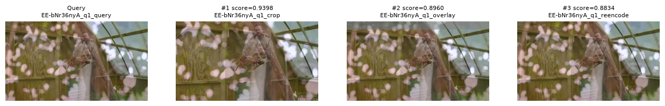
图 7 查询 EE-bNr36nyA_q1 的 Top-3 代表帧（分数 0.9398、0.8960、0.8834）
图 8 展示了查询 EE-bNr36nyA_q2 的 Top-3 代表帧（分数 0.9412、0.8674、0.8555）。
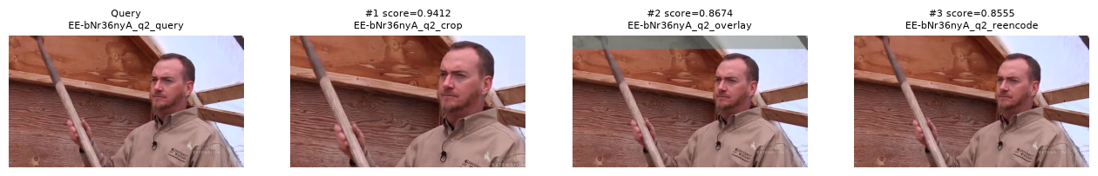
图 8 查询 EE-bNr36nyA_q2 的 Top-3 代表帧（分数 0.9412、0.8674、0.8555）
以 EE-bNr36nyA 的两个查询为例，q1 的前三名是 crop、overlay、reencode，分数 0.9398、0.8960、0.8834；q2 的前三名排序相同，分数 0.9412、0.8674、0.8555。三种编辑都保留了原片段的主要内容，裁剪和灰条带来的分数下降不大。20 个查询的 Top-3 全部相关，因此没有失败案例可以分析。

4.6 时间匹配结构
图 9 是查询 EE-bNr36nyA_q1 与相关候选 q1_reencode 的帧间相似度矩阵，横轴候选时间，纵轴查询时间。矩阵里有连续的高值带，也有对角线以外的块状区域。前者来自查询和候选的同一段内容，后者来自查询内部重复出现的镜头，比如同一人物和木墙在片段中出现了两次。
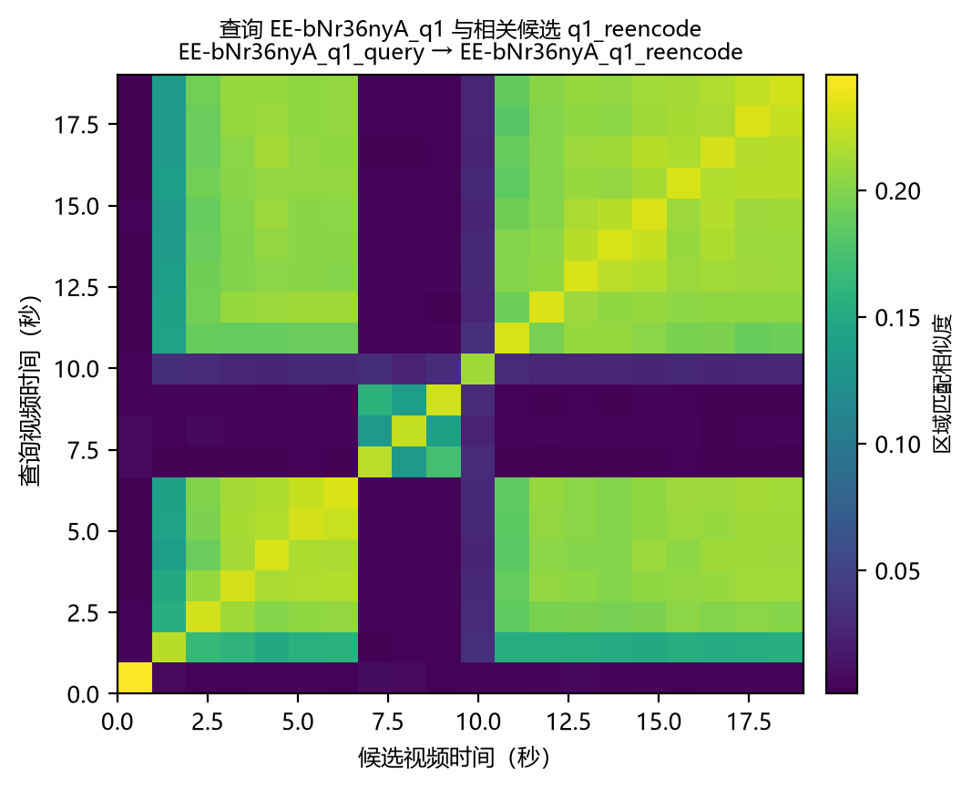
图 9 相关候选的帧间相似度矩阵：查询 EE-bNr36nyA_q1 → q1_reencode
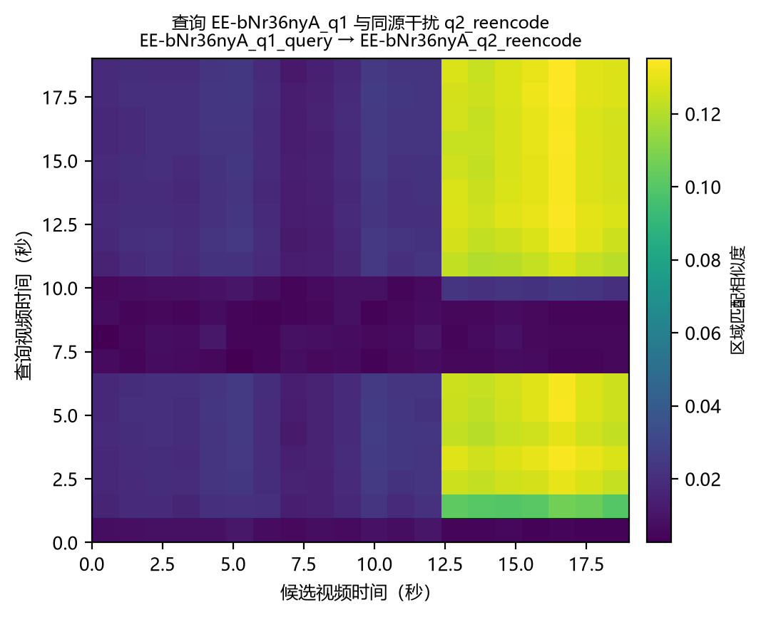
图 10 同源干扰的帧间相似度矩阵：查询 EE-bNr36nyA_q1 → q2_reencode
图 10 换成同源但不同时间的 q2_reencode。矩阵右侧仍有一些较亮的区域，因为两个片段共享同一机位和背景；但高值没有形成贯穿整个查询的连续带。最终分数还要经过 2D CNN、Hardtanh 和有向 Chamfer，热图上的一个亮点不足以决定排名。把两张图放在一起看，连续的时间对应关系比零散的局部相似更有说服力。
这也说明视频检索不能只看单帧相似度。单帧可能因为背景相同而高分，完整网络会把时间结构纳入判断。不过本次任务的相关候选与查询几乎同源，时间结构很容易；要检验 ViSiL 的优势，需要更难的时间错位和剪辑。

4.7 小结
完整 ViSiL 在 20 查询/90 候选上取得 20/20 的 Top-3 命中和 1.0000 的 mAP，去 CNN 对照相同。结果说明当前受控任务太容易，不能用来证明完整网络优于简化对照。实验的价值在于把查询、候选、相关性、方向性打分和帧间矩阵都固定下来，并保留真实分数和热图；下一步应增加更难的负样本和时间扰动。

5 视频摘要：DSNet 无锚框与帧预算

5.1 任务与原理
视频摘要的目标是从完整视频里选出一组片段，按原时间顺序拼成 shorter video，并尽量保留主要内容。本实验做抽取式摘要，不生成新画面；长度约束按帧数计算，选中帧数除以原视频总帧数不得超过 15%。和检索不同，摘要没有“查询”，模型要预测每个时间位置的重要性，再在预算内选片段。
DSNet 的无锚框版本为每个采样点预测三个量：重要性、中心度，以及到片段左右边界的距离。重要性与中心度相乘得到置信度，左右偏移确定候选区间。置信度归一化后用 NMS 去掉重叠过多的候选，再把分数恢复到原帧，按分段求平均，最后用背包在帧预算内选择完整片段。

5.2 输入与时间轴
摘要实验使用 TVSum 的 AwmHb44_ouw，原视频 10,597 帧、29.97 fps、约 353.6 秒。配套 HDF5 提供 707 个采样点，每个点 1,024 维 GoogLeNet 特征；picks 是采样点对应的原帧号，change_points 是分段边界，n_frame_per_seg 是每段帧数，user_summary 是 20 位标注者的逐帧 0/1 摘要。
官方 TVSum HDF5 没有 video_name 字段，不能按编号猜原视频。本实验用原视频帧数、官方 20 人标注和 H5 的帧数，以及 (mean_annotation−1)/4 在 picks 处与 gtscore 的逐点一致性建立映射。50 条记录都能由评分曲线唯一识别，其中 48 条帧数完全一致，video_16 和 video_39 的原片各多 1 帧，保留为未完全对齐，没有用于本次案例。video_1 对应 AwmHb44_ouw，三者都是 10,597 帧，最大分数误差约 2.4×10⁻⁸。H5 没有被修改。
选择 video_1 前核对了两件事：它在官方 split 0 的 test_keys 中，不在 train_keys 中；原视频、H5 和标注的帧数、picks 范围、分段连续性一致。文件名匹配只是一项检查，时间轴和划分同样必要。
表 11 汇总了摘要输入的时间轴核验。
表 11 摘要输入的时间轴核验
项目 | 值
视频 | AwmHb44_ouw.mp4（video_1）
原视频帧数 / fps | 10,597 / 29.9700
时长 | 353.59 秒
H5 采样点 | 707
特征维度 | 1,024
标注者 | 20
split | 官方 split 0，test_keys 10 个；video_1 不在 train_keys
映射证据 | 帧数、标注曲线、原视频哈希；最大分数误差 2.4×10⁻⁸

5.3 方法
模型使用 DSNetAF('attention', 1024, 128, 8) 和作者提供的 tvsum.yml.0.pt。前向得到重要性、偏移和中心度，置信度为重要性乘中心度，除以最大值归一化。偏移经 offset2bbox 转成候选区间，裁剪到 [0, 采样点数]，四舍五入后按置信度做 NMS=0.4。保留的候选把分数写回采样点，同一位置取最大值。
恢复原帧分数时，把每个采样点的分数铺到它到下一个采样点之间的帧；每个分段内求平均，再取 int(1000×mean) 作为整数价值。背包容量是 floor(原帧数×预算)，物品是完整分段，重量是分段帧数。作者旧代码用 OR-Tools，本实验用精确 0/1 动态规划替代，目标、整数化、容量和片段约束不变；小规模穷举验证了 DP 的最优性。
5%、10%、15% 三种预算共享同一组模型预测，只改变容量；15% 是主验收配置，不根据测试 F1 调整。随机基线使用相同的分段和 15% 容量，种子 0–29 各随机排列一次，依次加入仍能容纳的完整片段，最后恢复时间顺序。这样可以把“模型选段”和“随便选段”放在同一预算下比较。

5.4 预算与结果
表 12 汇总了三种预算的帧数、比例与平均 F1。
表 12 三种预算的帧数、比例与平均 F1
预算 | 原帧数 | 选中帧 | 导出解码帧 | 实际比例 | 平均 F1 | 片段数
5% | 10,597 | 529 | 529 | 4.9920% | 0.3978 | 13
10% | 10,597 | 1,055 | 1,055 | 9.9556% | 0.5608 | 20
15% | 10,597 | 1,585 | 1,585 | 14.9571% | 0.6805 | 27

图 11 展示了15% 预算下的重要性、中心度与所选片段（黄色区间）。
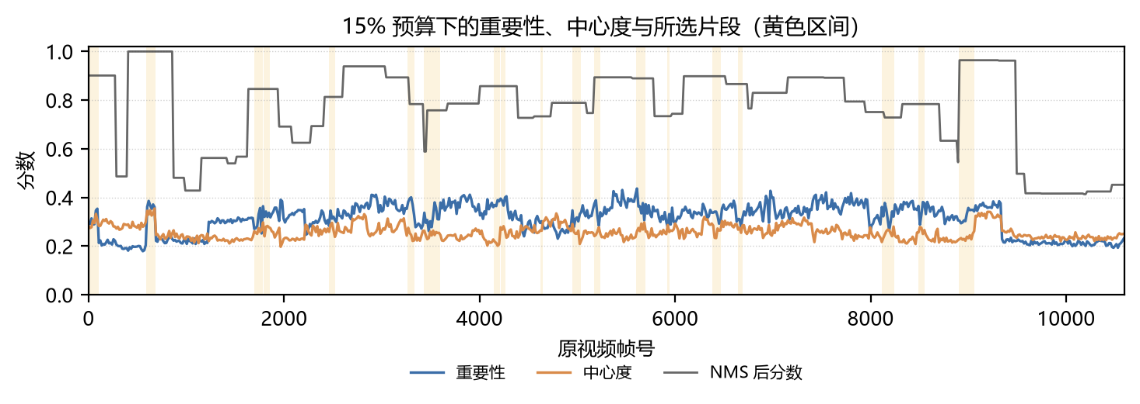
图 11 15% 预算下的重要性、中心度与所选片段（黄色区间）
15% 预算选中 1,585 帧，实际比例 14.9571%，平均 F1 为 0.6805；10% 为 0.5608，5% 为 0.3978。预算越大，F1 越高，但 15% 也只到 0.68，说明模型选出的片段和 20 位标注者的平均摘要仍有差距。
随机片段基线在同样 15% 容量下的平均 F1 为 0.1953，标准差 0.0769。主配置比基线高 0.4852。这个差距说明模型不是随机选段；但随机种子的标准差不是跨视频置信区间，不能据此宣称数据集上的显著优势。
TVSum 的 F1 是对 20 个人工摘要分别计算后平均。预算曲线使用固定的人工参考，参考摘要的长度会影响 precision/recall 的平衡，所以预算之间的 F1 差异不能单独解释为“选段语义更好”。单视频结果也不是数据集平均水平。

5.5 所选片段与代表内容
三种预算的选段都保持原时间顺序。5% 预算选中 13 段，共 529 帧，约 17.7 秒；10% 选中 20 段，1,055 帧；15% 选中 27 段，1,585 帧。预算越大，片段越连续，中段的轮胎拆装和工具操作保留得越多。
表 13 汇总了5% 预算所选片段的时间信息。
表 13 5% 预算所选片段的时间信息
片段 | 起始帧 | 末帧（含） | 开始（秒） | 结束（秒，不含）
0 | 0 | 32 | 0.00 | 1.10
1 | 33 | 63 | 1.10 | 2.14
2 | 64 | 101 | 2.14 | 3.40
8 | 1,693 | 1,727 | 56.49 | 57.66
9 | 1,728 | 1,758 | 57.66 | 58.69
10 | 1,759 | 1,786 | 58.69 | 59.63
16 | 2,462 | 2,522 | 82.15 | 84.18
24 | 3,427 | 3,466 | 114.35 | 115.68
31 | 4,214 | 4,266 | 140.61 | 142.38
35 | 4,626 | 4,646 | 154.35 | 155.05
46 | 5,917 | 5,947 | 197.43 | 198.46
52 | 6,640 | 6,694 | 221.55 | 223.39
66 | 8,901 | 8,972 | 297.00 | 299.40

图 12 展示了5% 预算选中片段的代表帧（按原时间顺序）。
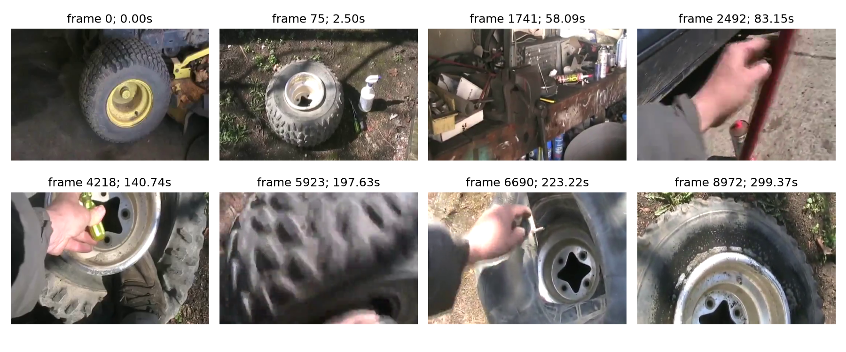
图 12 5% 预算选中片段的代表帧（按原时间顺序）
表 14 汇总了10% 预算所选片段的时间信息。
表 14 10% 预算所选片段的时间信息
片段 | 起始帧 | 末帧（含） | 开始（秒） | 结束（秒，不含）
0 | 0 | 32 | 0.00 | 1.10
1 | 33 | 63 | 1.10 | 2.14
2 | 64 | 101 | 2.14 | 3.40
5 | 593 | 685 | 19.79 | 22.89
8 | 1,693 | 1,727 | 56.49 | 57.66
9 | 1,728 | 1,758 | 57.66 | 58.69
10 | 1,759 | 1,786 | 58.69 | 59.63
11 | 1,787 | 1,857 | 59.63 | 62.00
16 | 2,462 | 2,522 | 82.15 | 84.18
22 | 3,259 | 3,331 | 108.74 | 111.18
24 | 3,427 | 3,466 | 114.35 | 115.68
30 | 4,144 | 4,213 | 138.27 | 140.61
31 | 4,214 | 4,266 | 140.61 | 142.38
35 | 4,626 | 4,646 | 154.35 | 155.05
40 | 5,170 | 5,234 | 172.51 | 174.67
46 | 5,917 | 5,947 | 197.43 | 198.46
52 | 6,640 | 6,694 | 221.55 | 223.39
63 | 8,489 | 8,552 | 283.25 | 285.39
66 | 8,901 | 8,972 | 297.00 | 299.40
67 | 8,973 | 9,062 | 299.40 | 302.40

图 13 展示了10% 预算选中片段的代表帧（按原时间顺序）。
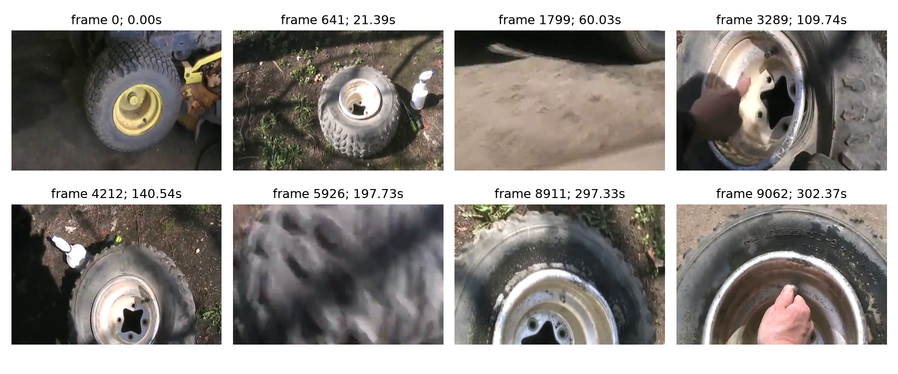
图 13 10% 预算选中片段的代表帧（按原时间顺序）
表 15 汇总了15% 预算所选片段的时间信息。
表 15 15% 预算所选片段的时间信息
片段 | 起始帧 | 末帧（含） | 开始（秒） | 结束（秒，不含）
0 | 0 | 32 | 0.00 | 1.10
1 | 33 | 63 | 1.10 | 2.14
2 | 64 | 101 | 2.14 | 3.40
5 | 593 | 685 | 19.79 | 22.89
8 | 1,693 | 1,727 | 56.49 | 57.66
9 | 1,728 | 1,758 | 57.66 | 58.69
10 | 1,759 | 1,786 | 58.69 | 59.63
11 | 1,787 | 1,857 | 59.63 | 62.00
16 | 2,462 | 2,522 | 82.15 | 84.18
22 | 3,259 | 3,331 | 108.74 | 111.18
24 | 3,427 | 3,466 | 114.35 | 115.68
25 | 3,467 | 3,523 | 115.68 | 117.58
26 | 3,524 | 3,599 | 117.58 | 120.12
30 | 4,144 | 4,213 | 138.27 | 140.61
31 | 4,214 | 4,266 | 140.61 | 142.38
35 | 4,626 | 4,646 | 154.35 | 155.05
38 | 4,951 | 5,035 | 165.20 | 168.03
40 | 5,170 | 5,234 | 172.51 | 174.67
43 | 5,605 | 5,698 | 187.02 | 190.16
46 | 5,917 | 5,947 | 197.43 | 198.46
50 | 6,383 | 6,468 | 212.98 | 215.85
52 | 6,640 | 6,694 | 221.55 | 223.39
60 | 8,115 | 8,184 | 270.77 | 273.11
61 | 8,185 | 8,246 | 273.11 | 275.17
63 | 8,489 | 8,552 | 283.25 | 285.39
66 | 8,901 | 8,972 | 297.00 | 299.40
67 | 8,973 | 9,062 | 299.40 | 302.40

图 14 展示了15% 预算选中片段的代表帧（按原时间顺序）。
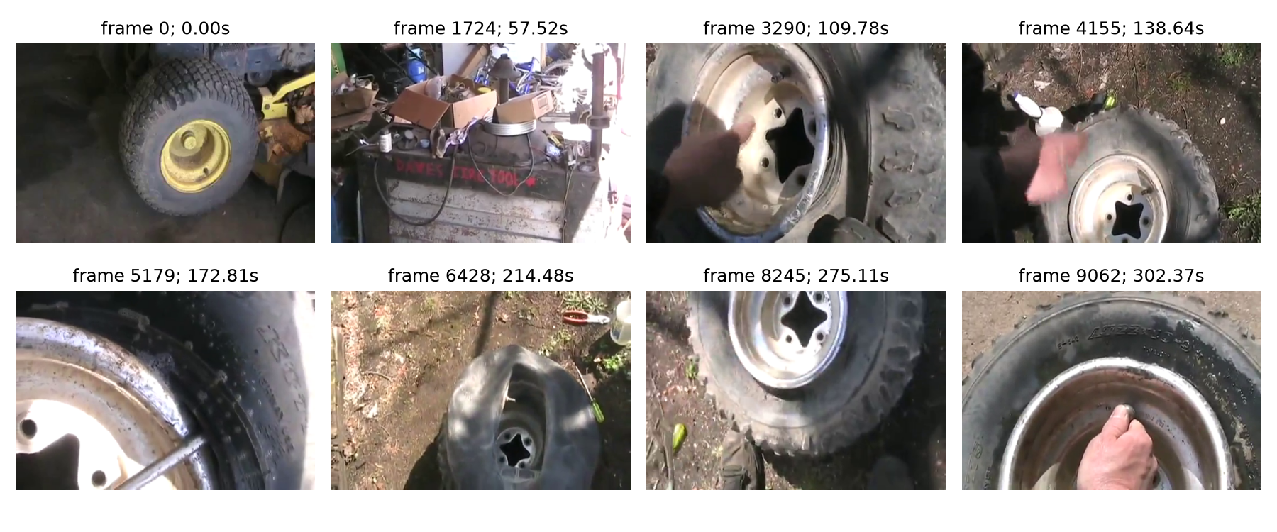
图 14 15% 预算选中片段的代表帧（按原时间顺序）
本例内容是轮胎和轮辋的处理。三种预算都保留了轮胎、手部工具和部分工作台画面；15% 比 5% 多保留了中段操作和转动轮胎的过程。5% 摘要只有约 17.7 秒，动作被短片段切开，不能作为完整的维修教学。即使 15% 与人工摘要重合较高，也没有保留全部工具准备、动作过渡和口头解释；移除音轨进一步限制了叙事完整性。

5.6 导出与播放核验
表 16 汇总了摘要 MP4 的帧数、音频与本地文件。
表 16 摘要 MP4 的帧数、音频与本地文件
预算 | 音频 | 程序解码 | 导出帧 | 时长（秒） | 本地文件
5% | 无 | passed | 529 | 17.65 | AwmHb44_ouw_05.mp4
10% | 无 | passed | 1,055 | 35.20 | AwmHb44_ouw_10.mp4
15% | 无 | passed | 1,585 | 52.89 | AwmHb44_ouw_15.mp4

三个 MP4 都用 FFmpeg 的 mpeg4 编码、yuv420p、无音轨，按选中帧的原顺序写入。导出时完整解码原视频，实际解码帧数与选中帧数不一致就报错；导出后再解码输出文件，核对帧数。播放检查用 FFplay 软件渲染器离屏、正常时钟播放，记录每一帧和退出码，并把导出帧与原片选帧做低分辨率 RGB 比对；三段的最大平均误差在 1.39–1.80 之间，低于容差 8。
这项检查证明文件可解码、帧序正确、没有音频流，不等同于人工连续观看。报告保留这个边界，不把程序检查写成“看完了”。摘要 MP4 留在本地 cache/summary/visual-20261023-fp32，不作为提交文件。

5.7 评价与局限
摘要保留了轮胎、工具操作和工作台等主要画面，遗漏了部分准备动作、镜头过渡和口头解释。15% 预算下 F1 为 0.6805，说明与人工摘要的平均重合度中等；5% 预算下 F1 只有 0.3978，短摘要更容易漏掉关键动作。这些数字只针对一段视频和 20 位标注者的平均参考。
局限主要有四点：单视频，不能代表 TVSum 全体；使用预计算的 GoogLeNet 特征，特征质量受作者流程限制；人工摘要之间本身不一致，F1 的上限受参考选择影响；固定 15% 预算和完整片段约束会留下装不满的容量。这些限制不影响本次“选段—导出—核验”的流程，但决定了结论不能外推到其他视频类型。

6 综合讨论

6.1 三个任务的差异
图像检索的“相关”是同一对象，视频检索的“相关”是同源且时间重叠，视频摘要的“重要”是人工标注者认为值得保留。三个标签的来源不同，指标也不同：P@5 和 mAP 衡量排序，Hit@3 衡量首屏命中，F1 衡量选帧与人工摘要的重合。把 0.9880 的 P@5 和 0.6805 的 F1 放在一起比较大小没有意义，它们回答的是不同问题。
三个实验都使用预训练模型，没有重新训练。这让我们能在有限算力下检查完整推理链，但也意味着结果受作者权重和训练域的限制。图像实验的 COIL-100 很干净，视频检索的候选几乎同源，摘要只有一段视频；这些条件让流程容易跑通，却不足以证明模型在开放域的表现。

6.2 有效性与局限
图像实验的 400 个查询覆盖 100 个对象的四个视角，主图库和稀疏图库给出了两种难度。但查询角度固定，稀疏图库同时改变视角和正样本数，池化对照也没有独立训练。因此图像部分的结论应写成“在这个预训练骨干和这次划分上，GeM 的 AP 高于平均池化，和最大池化的差异不显著”。
视频检索的 10 段源视频、20 个查询和 90 个候选是小规模受控实验。查询和候选来自同一源视频，编辑只有重编码、裁剪和灰条三种，负样本也多是同源不同时间。两种方法都到 1.0000，说明任务没有区分度。下一步可以加入跨源同场景、更多压缩和时长扰动，或者用 FIVR 这类更难的公开数据。
摘要实验只做了一段视频，15% 预算的 F1 为 0.6805，比随机基线高，但离 1 还有距离。单视频、固定权重、固定人工参考和完整片段约束共同限制了外推。要评价 DSNet 的普遍性能，需要在 TVSum 的多个测试视频上重复同一流程，并报告均值、标准差和每段视频的失败案例。

6.3 大模型协作效率
课件第 19 页把交互效率拆成需求表达、反馈与定位、验证与判断、有效迭代四个维度。本次交互中，需求表达主要集中在数据口径、环境隔离、资源位置、PyTorch 来源和附录拆分；反馈与定位依靠具体报错、日志和文件路径，例如 OpenCV 的 NumPy ABI 错误、FFmpeg 缺少 libx264、H5 没有 video_name；验证与判断体现在 20 项测试、三份重放和 verify 门禁；有效迭代体现在保留失败日志、用新 run-id 重跑，而不是覆盖旧结果。
按快照统计，学生自由文本提示 9 条，结构化问答 2 批共 5 个问题，编程大模型可见回复 33 条，学生与编程大模型记录合计 46 条；代理协作记录 79 条，单独放在附录 D，不计入学生轮数。会话跨度约 1 小时 42 分，但包含下载、排队和并发任务，不能当作学生劳动时长。外部等待没有单独计时，报告不编造精确用时。
交互轮数少不等于效率高，提示词多也不等于做得细。更有用的证据是每次修改后有没有重新运行、有没有核对真实输出、有没有在失败后保留原因。本次的返工主要集中在环境、编码、H5 映射、TF32 数值差异和报告排版；这些返工都留下了日志或修正记录，附录 B 按阶段列出。评分细则由教师确定，报告不给自己打分。

7 结论
本文完成了三个视觉实验，并把数据、模型、运行、结果和交互记录整理成一份可复核的报告。主要结果如下。
- 图像检索：COIL-100 上 400 次查询，VGG16-GeM 主图库平均 P@5=0.9880、mAP=0.7278；GeM 相对平均池化的 AP 差为正，相对最大池化的区间包含零。
- 视频检索：TVSum 改编的 20 查询/90 候选任务上，完整 ViSiL 与去 CNN 对照均为 20/20 命中、mAP=1.0000；当前任务存在天花板效应，不能据此判断两个模型等价。
- 视频摘要：AwmHb44_ouw 上 15% 预算选中 1,585/10,597 帧（14.9571%），平均 F1=0.6805，随机基线 0.1953±0.0769；三段 MP4 无音频、帧序与选帧一致。
- 复现与证据：专用 Conda 环境、严格 FP32、三份独立重放、20 项测试和 verify 全部通过；逐查询数据、运行日志和交互原文保存在附录与本地目录。
结论的边界是本次数据划分、受控编辑、单视频案例和预训练权重。图像部分可以进一步扩大对象和视角，视频检索需要更难的负样本，摘要需要在更多视频上重复。当前结果足以说明三个流程能真实跑通，也暴露了任务难度和方法差异之间的关系。

参考文献
[1] RADENOVIĆ F, TOLIAS G, CHUM O. Fine-tuning CNN image retrieval with no human annotation[J]. IEEE Transactions on Pattern Analysis and Machine Intelligence, 2019, 41(7): 1655-1668.
[2] KORDOPATIS-ZILOS G, PAPADOPOULOS S, PATRAS I, et al. ViSiL: fine-grained spatio-temporal video similarity learning[C]//Proceedings of the IEEE/CVF International Conference on Computer Vision. 2019: 6351-6360.
[3] ZHU W, LU J, LI J, et al. DSNet: a flexible detect-to-summarize network for video summarization[J]. IEEE Transactions on Image Processing, 2021, 30: 948-962.
[4] NENE S A, NAYAR S K, MURASE H. Columbia object image library (COIL-100)[R]. New York: Columbia University, 1996: CUCS-006-96.
[5] SONG Y, VALLMITJANA J, STENT A, et al. TVSum: summarizing web videos using titles[C]//Proceedings of the IEEE Conference on Computer Vision and Pattern Recognition. 2015: 5179-5187.
[6] GeM 作者实现与预训练资源[EB/OL]. https://github.com/filipradenovic/cnnimageretrieval-pytorch（2026-10-23 访问）.
[7] ViSiL PyTorch 分支[EB/OL]. https://github.com/MKLab-ITI/visil/tree/pytorch（2026-10-23 访问）.
[8] DSNet 作者实现[EB/OL]. https://github.com/li-plus/DSNet（2026-10-23 访问）.
[9] 课程材料：学生实验任务书；多媒体实验介绍[Z]. 本地文件，2026.

附录 A 逐查询结果与补充图表
本附录保存主方法的逐查询指标、视频对照的逐查询结果、全部 Top-3 代表帧、随机基线和结果文件索引。表格直接读取本次运行的 per_query.csv、top5.csv、results.json 和随机基线记录，不重算、不改写分数。完整排名和分数矩阵保存在 vision/outputs/visual-20261023-fp32 的 NPZ 文件中。
表 17 汇总了主图库 GeM 逐查询 P@5（按对象×视角，100 行）。
表 17 主图库 GeM 逐查询 P@5（按对象×视角，100 行）
对象 ID | 0° | 90° | 180° | 270° | 平均
1 | 1.00 | 1.00 | 1.00 | 1.00 | 1.00
2 | 1.00 | 1.00 | 1.00 | 1.00 | 1.00
3 | 1.00 | 1.00 | 1.00 | 1.00 | 1.00
4 | 1.00 | 1.00 | 1.00 | 1.00 | 1.00
5 | 1.00 | 1.00 | 1.00 | 1.00 | 1.00
6 | 1.00 | 1.00 | 1.00 | 1.00 | 1.00
7 | 1.00 | 1.00 | 1.00 | 1.00 | 1.00
8 | 1.00 | 1.00 | 1.00 | 1.00 | 1.00
9 | 1.00 | 1.00 | 1.00 | 1.00 | 1.00
10 | 1.00 | 1.00 | 1.00 | 1.00 | 1.00
11 | 1.00 | 1.00 | 1.00 | 1.00 | 1.00
12 | 1.00 | 1.00 | 1.00 | 1.00 | 1.00
13 | 1.00 | 1.00 | 1.00 | 1.00 | 1.00
14 | 1.00 | 1.00 | 1.00 | 1.00 | 1.00
15 | 1.00 | 1.00 | 1.00 | 1.00 | 1.00
16 | 1.00 | 1.00 | 1.00 | 1.00 | 1.00
17 | 1.00 | 1.00 | 1.00 | 1.00 | 1.00
18 | 1.00 | 1.00 | 1.00 | 1.00 | 1.00
19 | 1.00 | 1.00 | 1.00 | 1.00 | 1.00
20 | 1.00 | 1.00 | 1.00 | 1.00 | 1.00
21 | 1.00 | 1.00 | 1.00 | 1.00 | 1.00
22 | 1.00 | 1.00 | 1.00 | 1.00 | 1.00
23 | 1.00 | 0.80 | 1.00 | 1.00 | 0.95
24 | 1.00 | 1.00 | 1.00 | 1.00 | 1.00
25 | 1.00 | 1.00 | 1.00 | 1.00 | 1.00
26 | 1.00 | 1.00 | 1.00 | 1.00 | 1.00
27 | 1.00 | 1.00 | 1.00 | 1.00 | 1.00
28 | 1.00 | 1.00 | 1.00 | 1.00 | 1.00
29 | 1.00 | 1.00 | 1.00 | 0.60 | 0.90
30 | 1.00 | 1.00 | 1.00 | 1.00 | 1.00
31 | 1.00 | 1.00 | 1.00 | 1.00 | 1.00
32 | 1.00 | 1.00 | 1.00 | 1.00 | 1.00
33 | 1.00 | 1.00 | 1.00 | 1.00 | 1.00
34 | 1.00 | 1.00 | 1.00 | 1.00 | 1.00
35 | 1.00 | 1.00 | 1.00 | 1.00 | 1.00
36 | 1.00 | 1.00 | 1.00 | 1.00 | 1.00
37 | 1.00 | 1.00 | 1.00 | 1.00 | 1.00
38 | 1.00 | 1.00 | 1.00 | 1.00 | 1.00
39 | 1.00 | 1.00 | 1.00 | 1.00 | 1.00
40 | 1.00 | 1.00 | 1.00 | 1.00 | 1.00
41 | 1.00 | 1.00 | 1.00 | 1.00 | 1.00
42 | 1.00 | 1.00 | 1.00 | 1.00 | 1.00
43 | 1.00 | 1.00 | 1.00 | 1.00 | 1.00
44 | 1.00 | 0.80 | 1.00 | 1.00 | 0.95
45 | 1.00 | 1.00 | 1.00 | 1.00 | 1.00
46 | 1.00 | 1.00 | 1.00 | 1.00 | 1.00
47 | 1.00 | 1.00 | 1.00 | 1.00 | 1.00
48 | 1.00 | 1.00 | 1.00 | 1.00 | 1.00
49 | 1.00 | 1.00 | 1.00 | 1.00 | 1.00
50 | 1.00 | 1.00 | 1.00 | 1.00 | 1.00
51 | 1.00 | 1.00 | 1.00 | 0.80 | 0.95
52 | 1.00 | 1.00 | 1.00 | 1.00 | 1.00
53 | 1.00 | 1.00 | 1.00 | 1.00 | 1.00
54 | 1.00 | 1.00 | 1.00 | 1.00 | 1.00
55 | 1.00 | 1.00 | 1.00 | 1.00 | 1.00
56 | 1.00 | 1.00 | 1.00 | 1.00 | 1.00
57 | 1.00 | 1.00 | 1.00 | 1.00 | 1.00
58 | 1.00 | 1.00 | 1.00 | 1.00 | 1.00
59 | 1.00 | 1.00 | 1.00 | 1.00 | 1.00
60 | 1.00 | 1.00 | 1.00 | 1.00 | 1.00
61 | 1.00 | 0.80 | 1.00 | 1.00 | 0.95
62 | 1.00 | 1.00 | 1.00 | 1.00 | 1.00
63 | 1.00 | 1.00 | 1.00 | 1.00 | 1.00
64 | 1.00 | 1.00 | 1.00 | 1.00 | 1.00
65 | 1.00 | 0.80 | 1.00 | 0.80 | 0.90
66 | 1.00 | 1.00 | 1.00 | 1.00 | 1.00
67 | 1.00 | 0.60 | 1.00 | 0.40 | 0.75
68 | 1.00 | 1.00 | 1.00 | 1.00 | 1.00
69 | 1.00 | 1.00 | 1.00 | 1.00 | 1.00
70 | 1.00 | 1.00 | 1.00 | 1.00 | 1.00
71 | 1.00 | 1.00 | 1.00 | 1.00 | 1.00
72 | 1.00 | 1.00 | 1.00 | 1.00 | 1.00
73 | 1.00 | 1.00 | 1.00 | 1.00 | 1.00
74 | 1.00 | 1.00 | 1.00 | 1.00 | 1.00
75 | 1.00 | 1.00 | 1.00 | 1.00 | 1.00
76 | 1.00 | 0.80 | 1.00 | 1.00 | 0.95
77 | 1.00 | 1.00 | 1.00 | 1.00 | 1.00
78 | 1.00 | 1.00 | 1.00 | 1.00 | 1.00
79 | 1.00 | 0.80 | 1.00 | 1.00 | 0.95
80 | 1.00 | 1.00 | 1.00 | 1.00 | 1.00
81 | 1.00 | 1.00 | 1.00 | 1.00 | 1.00
82 | 1.00 | 1.00 | 1.00 | 1.00 | 1.00
83 | 1.00 | 1.00 | 1.00 | 1.00 | 1.00
84 | 1.00 | 0.60 | 1.00 | 0.60 | 0.80
85 | 1.00 | 1.00 | 1.00 | 1.00 | 1.00
86 | 1.00 | 1.00 | 1.00 | 1.00 | 1.00
87 | 1.00 | 1.00 | 1.00 | 1.00 | 1.00
88 | 1.00 | 1.00 | 1.00 | 1.00 | 1.00
89 | 1.00 | 1.00 | 1.00 | 1.00 | 1.00
90 | 1.00 | 1.00 | 1.00 | 1.00 | 1.00
91 | 1.00 | 0.80 | 1.00 | 1.00 | 0.95
92 | 1.00 | 1.00 | 0.60 | 1.00 | 0.90
93 | 1.00 | 1.00 | 1.00 | 1.00 | 1.00
94 | 1.00 | 1.00 | 1.00 | 1.00 | 1.00
95 | 1.00 | 1.00 | 1.00 | 1.00 | 1.00
96 | 1.00 | 1.00 | 1.00 | 1.00 | 1.00
97 | 1.00 | 1.00 | 1.00 | 1.00 | 1.00
98 | 1.00 | 1.00 | 0.80 | 0.80 | 0.90
99 | 1.00 | 1.00 | 1.00 | 1.00 | 1.00
100 | 1.00 | 1.00 | 1.00 | 1.00 | 1.00

表 18 汇总了去 CNN 对照的逐查询结果。
表 18 去 CNN 对照的逐查询结果
查询 ID | 源视频 | Hit@3 | AP | Top-3 候选（相似度，相关性）
EE-bNr36nyA_q1_query | EE-bNr36nyA | 1 | 1.0000 | EE-bNr36nyA_q1_reencode（0.2288，相关）  EE-bNr36nyA_q1_overlay（0.2063，相关）  EE-bNr36nyA_q1_crop（0.1117，相关）
EE-bNr36nyA_q2_query | EE-bNr36nyA | 1 | 1.0000 | EE-bNr36nyA_q2_reencode（0.2243，相关）  EE-bNr36nyA_q2_overlay（0.1969，相关）  EE-bNr36nyA_q2_crop（0.1082，相关）
EYqVtI9YWJA_q1_query | EYqVtI9YWJA | 1 | 1.0000 | EYqVtI9YWJA_q1_reencode（0.2345，相关）  EYqVtI9YWJA_q1_overlay（0.2249，相关）  EYqVtI9YWJA_q1_crop（0.1027，相关）
EYqVtI9YWJA_q2_query | EYqVtI9YWJA | 1 | 1.0000 | EYqVtI9YWJA_q2_reencode（0.2327，相关）  EYqVtI9YWJA_q2_overlay（0.2239，相关）  EYqVtI9YWJA_q2_crop（0.0997，相关）
-esJrBWj2d8_q1_query | -esJrBWj2d8 | 1 | 1.0000 | -esJrBWj2d8_q1_reencode（0.1997，相关）  -esJrBWj2d8_q1_overlay（0.1755，相关）  -esJrBWj2d8_q1_crop（0.1186，相关）
-esJrBWj2d8_q2_query | -esJrBWj2d8 | 1 | 1.0000 | -esJrBWj2d8_q2_reencode（0.1880，相关）  -esJrBWj2d8_q2_overlay（0.1603，相关）  -esJrBWj2d8_q2_crop（0.1016，相关）
JKpqYvAdIsw_q1_query | JKpqYvAdIsw | 1 | 1.0000 | JKpqYvAdIsw_q1_reencode（0.2227，相关）  JKpqYvAdIsw_q1_overlay（0.2095，相关）  JKpqYvAdIsw_q1_crop（0.1085，相关）
JKpqYvAdIsw_q2_query | JKpqYvAdIsw | 1 | 1.0000 | JKpqYvAdIsw_q2_reencode（0.2181，相关）  JKpqYvAdIsw_q2_overlay（0.2035，相关）  JKpqYvAdIsw_q2_crop（0.1043，相关）
0tmA_C6XwfM_q1_query | 0tmA_C6XwfM | 1 | 1.0000 | 0tmA_C6XwfM_q1_reencode（0.2175，相关）  0tmA_C6XwfM_q1_overlay（0.1986，相关）  0tmA_C6XwfM_q1_crop（0.1131，相关）
0tmA_C6XwfM_q2_query | 0tmA_C6XwfM | 1 | 1.0000 | 0tmA_C6XwfM_q2_reencode（0.2067，相关）  0tmA_C6XwfM_q2_overlay（0.1795，相关）  0tmA_C6XwfM_q2_crop（0.1141，相关）
37rzWOQsNIw_q1_query | 37rzWOQsNIw | 1 | 1.0000 | 37rzWOQsNIw_q1_reencode（0.2270，相关）  37rzWOQsNIw_q1_overlay（0.2139，相关）  37rzWOQsNIw_q1_crop（0.1277，相关）
37rzWOQsNIw_q2_query | 37rzWOQsNIw | 1 | 1.0000 | 37rzWOQsNIw_q2_reencode（0.2241，相关）  37rzWOQsNIw_q2_overlay（0.2144，相关）  37rzWOQsNIw_q2_crop（0.1325，相关）
GsAD1KT1xo8_q1_query | GsAD1KT1xo8 | 1 | 1.0000 | GsAD1KT1xo8_q1_reencode（0.2152，相关）  GsAD1KT1xo8_q1_overlay（0.1895，相关）  GsAD1KT1xo8_q1_crop（0.1119，相关）
GsAD1KT1xo8_q2_query | GsAD1KT1xo8 | 1 | 1.0000 | GsAD1KT1xo8_q2_reencode（0.2158，相关）  GsAD1KT1xo8_q2_overlay（0.1904，相关）  GsAD1KT1xo8_q2_crop（0.1055，相关）
4wU_LUjG5Ic_q1_query | 4wU_LUjG5Ic | 1 | 1.0000 | 4wU_LUjG5Ic_q1_reencode（0.2165，相关）  4wU_LUjG5Ic_q1_overlay（0.2004，相关）  4wU_LUjG5Ic_q1_crop（0.1155，相关）
4wU_LUjG5Ic_q2_query | 4wU_LUjG5Ic | 1 | 1.0000 | 4wU_LUjG5Ic_q2_reencode（0.2147，相关）  4wU_LUjG5Ic_q2_overlay（0.1964，相关）  4wU_LUjG5Ic_q2_crop（0.1116，相关）
98MoyGZKHXc_q1_query | 98MoyGZKHXc | 1 | 1.0000 | 98MoyGZKHXc_q1_reencode（0.2220，相关）  98MoyGZKHXc_q1_overlay（0.2052，相关）  98MoyGZKHXc_q1_crop（0.1196，相关）
98MoyGZKHXc_q2_query | 98MoyGZKHXc | 1 | 1.0000 | 98MoyGZKHXc_q2_reencode（0.2221，相关）  98MoyGZKHXc_q2_overlay（0.2056，相关）  98MoyGZKHXc_q2_crop（0.1168，相关）
HT5vyqe0Xaw_q1_query | HT5vyqe0Xaw | 1 | 1.0000 | HT5vyqe0Xaw_q1_reencode（0.1981，相关）  HT5vyqe0Xaw_q1_overlay（0.1840，相关）  HT5vyqe0Xaw_q1_crop（0.1134，相关）
HT5vyqe0Xaw_q2_query | HT5vyqe0Xaw | 1 | 1.0000 | HT5vyqe0Xaw_q2_reencode（0.2112，相关）  HT5vyqe0Xaw_q2_overlay（0.1925，相关）  HT5vyqe0Xaw_q2_crop（0.1130，相关）

图 15 至图 32 是正文没有展开的其余 18 个视频查询的 Top-3 代表帧，按查询顺序排列。每张图的标题给出查询和候选的完整 ID，分数是完整 ViSiL 的实际输出；同一查询的候选顺序按分数降序。
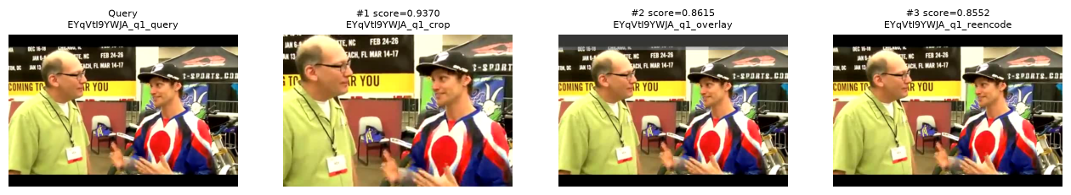
图 15 查询 EYqVtI9YWJA_q1 的 Top-3 代表帧
图 16 展示了查询 EYqVtI9YWJA_q2 的 Top-3 代表帧。
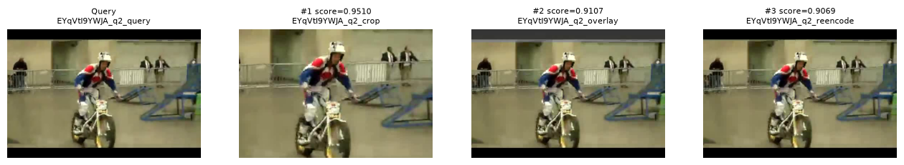
图 16 查询 EYqVtI9YWJA_q2 的 Top-3 代表帧
图 17 展示了查询 -esJrBWj2d8_q1 的 Top-3 代表帧。
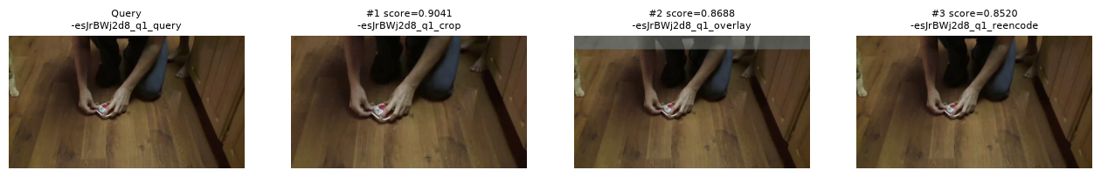
图 17 查询 -esJrBWj2d8_q1 的 Top-3 代表帧
图 18 展示了查询 -esJrBWj2d8_q2 的 Top-3 代表帧。
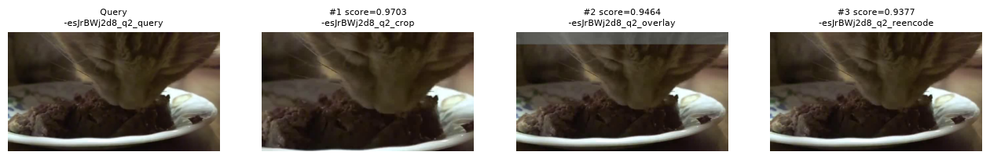
图 18 查询 -esJrBWj2d8_q2 的 Top-3 代表帧
图 19 展示了查询 JKpqYvAdIsw_q1 的 Top-3 代表帧。
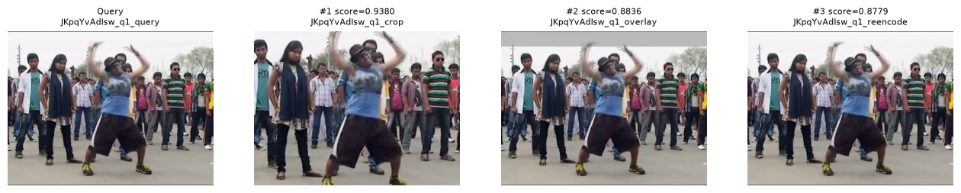
图 19 查询 JKpqYvAdIsw_q1 的 Top-3 代表帧
图 20 展示了查询 JKpqYvAdIsw_q2 的 Top-3 代表帧。
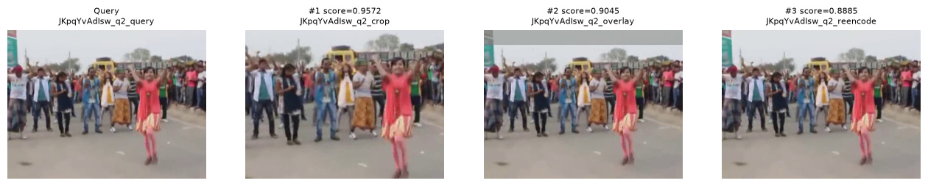
图 20 查询 JKpqYvAdIsw_q2 的 Top-3 代表帧
图 21 展示了查询 0tmA_C6XwfM_q1 的 Top-3 代表帧。
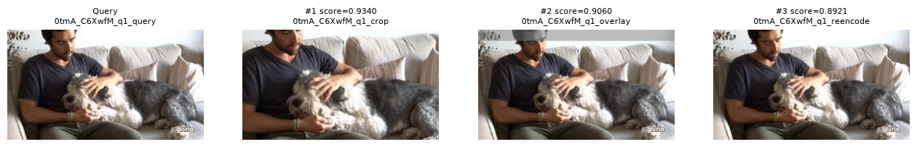
图 21 查询 0tmA_C6XwfM_q1 的 Top-3 代表帧
图 22 展示了查询 0tmA_C6XwfM_q2 的 Top-3 代表帧。
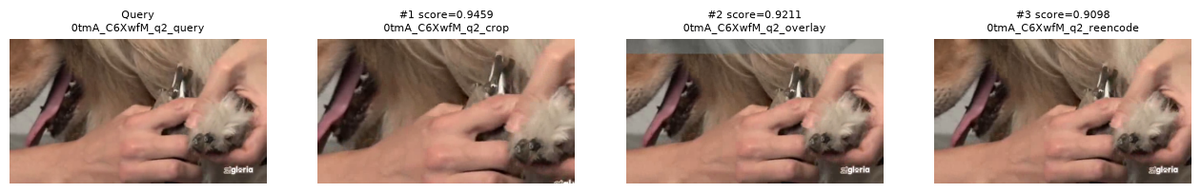
图 22 查询 0tmA_C6XwfM_q2 的 Top-3 代表帧
图 23 展示了查询 37rzWOQsNIw_q1 的 Top-3 代表帧。
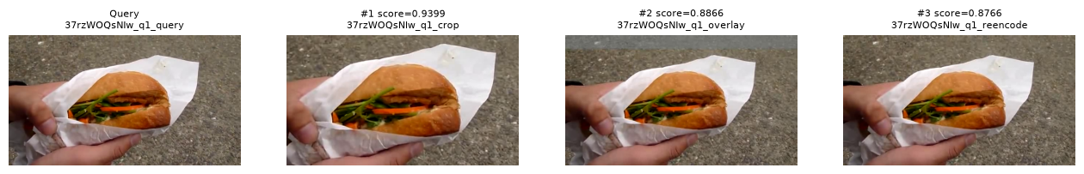
图 23 查询 37rzWOQsNIw_q1 的 Top-3 代表帧
图 24 展示了查询 37rzWOQsNIw_q2 的 Top-3 代表帧。
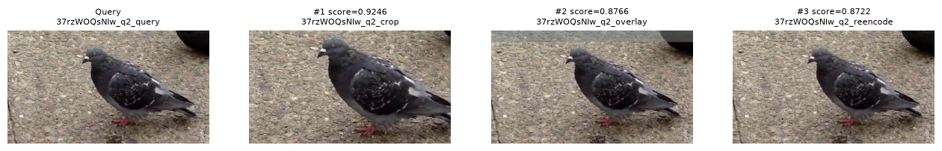
图 24 查询 37rzWOQsNIw_q2 的 Top-3 代表帧
图 25 展示了查询 GsAD1KT1xo8_q1 的 Top-3 代表帧。
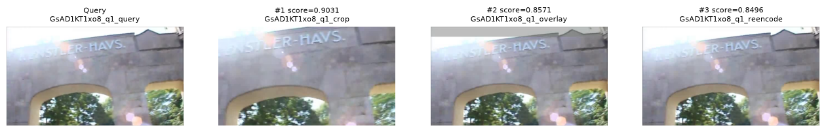
图 25 查询 GsAD1KT1xo8_q1 的 Top-3 代表帧
图 26 展示了查询 GsAD1KT1xo8_q2 的 Top-3 代表帧。
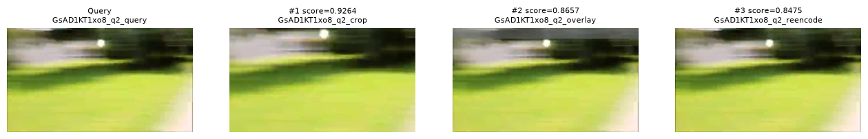
图 26 查询 GsAD1KT1xo8_q2 的 Top-3 代表帧
图 27 展示了查询 4wU_LUjG5Ic_q1 的 Top-3 代表帧。
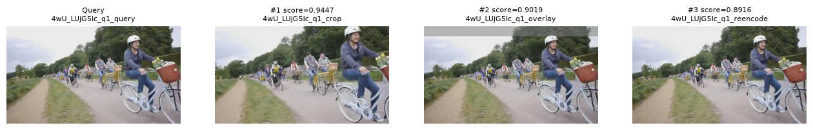
图 27 查询 4wU_LUjG5Ic_q1 的 Top-3 代表帧
图 28 展示了查询 4wU_LUjG5Ic_q2 的 Top-3 代表帧。
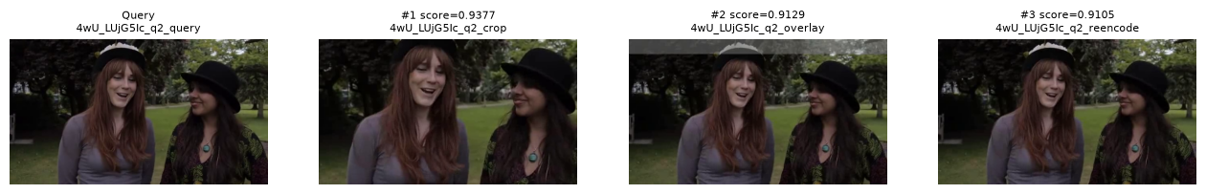
图 28 查询 4wU_LUjG5Ic_q2 的 Top-3 代表帧
图 29 展示了查询 98MoyGZKHXc_q1 的 Top-3 代表帧。
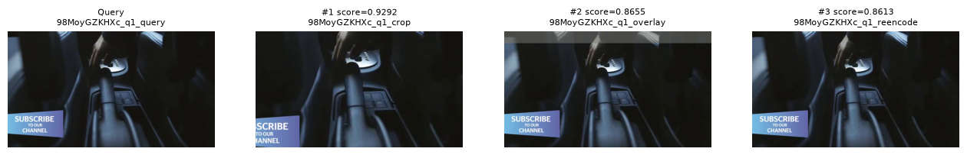
图 29 查询 98MoyGZKHXc_q1 的 Top-3 代表帧
图 30 展示了查询 98MoyGZKHXc_q2 的 Top-3 代表帧。
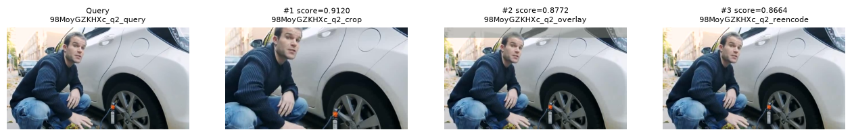
图 30 查询 98MoyGZKHXc_q2 的 Top-3 代表帧
图 31 展示了查询 HT5vyqe0Xaw_q1 的 Top-3 代表帧。
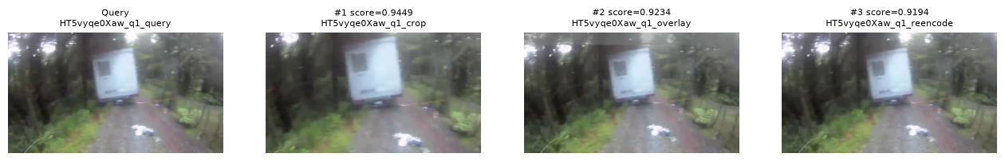
图 31 查询 HT5vyqe0Xaw_q1 的 Top-3 代表帧
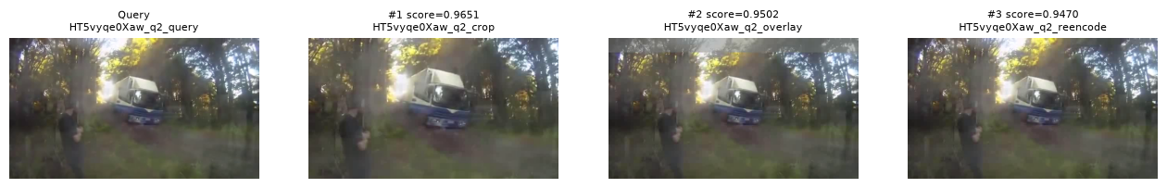
图 32 查询 HT5vyqe0Xaw_q2 的 Top-3 代表帧
表 19 汇总了15% 预算下随机片段基线的 30 次运行。
表 19 15% 预算下随机片段基线的 30 次运行
种子 | 平均 F1 | 实际比例
0 | 0.1246 | 14.8721%
1 | 0.1649 | 14.9854%
2 | 0.1785 | 14.7966%
3 | 0.2660 | 14.9759%
4 | 0.1934 | 14.8533%
5 | 0.2995 | 14.8816%
6 | 0.1762 | 14.9665%
7 | 0.1907 | 14.9288%
8 | 0.2684 | 14.9571%
9 | 0.2092 | 14.9288%
10 | 0.1310 | 14.8910%
11 | 0.0718 | 14.8816%
12 | 0.0788 | 14.9948%
13 | 0.1976 | 14.8721%
14 | 0.1241 | 14.9382%
15 | 0.1275 | 14.9382%
16 | 0.2448 | 14.9571%
17 | 0.3112 | 14.9099%
18 | 0.2478 | 14.8721%
19 | 0.1657 | 14.9571%
20 | 0.1458 | 14.8061%
21 | 0.1223 | 14.9193%
22 | 0.1529 | 14.9948%
23 | 0.1198 | 14.9759%
24 | 0.1489 | 14.9571%
25 | 0.3178 | 14.9571%
26 | 0.1613 | 14.9854%
27 | 0.3195 | 14.9759%
28 | 0.3904 | 14.9476%
29 | 0.2074 | 14.9288%
均值 | 0.1953 | 14.9269%

表 20 汇总了结果文件与可复核内容。
表 20 结果文件与可复核内容
文件 | 内容 | 用途
image/per_query.csv | 全部方法、图库、查询的 P@5 与 AP | 逐查询核对
image/top5.csv | 全部 Top-5 标识、真实相似度、相关标签 | 案例复核
image/rankings_*.npz | 完整候选排名与分数矩阵 | 重算指标
video/results.json | 主方法与对照的评分、Top-3、命中、AP | 视频检索复核
video/relevance_labels.csv | 20×90 查询—候选相关性标签 | 标签复核
summary/prediction.npz | 重要性、中心度、置信度、偏移、候选区间、NMS 结果 | 摘要复核
summary/summary_*.npz | 三种预算的选帧掩码、分段、恢复分数 | 选段复核

附录 B 运行、修正与复现记录
本附录只保留与实验结论有关的运行信息和修正记录，不把完整 JSON 原文整段复制进报告。完整运行元数据、日志和修正 JSONL 保存在 vision/outputs/visual-20261023-fp32 与 vision/logs，文件 SHA256 可在提交包清单和运行元数据中核对。
表 21 汇总了正式运行与验收记录。
表 21 正式运行与验收记录
运行 | 命令 | 状态 | 耗时（秒） | 代码版本
图像 | python -m vision image --run-id visual-20261023-fp32 | 完成 | 35.75 | 2570a3cdecf6
视频 | python -m vision video --run-id visual-20261023-fp32 | 完成 | 44.91 | 2570a3cdecf6
摘要 | python -m vision summary --run-id visual-20261023-fp32 | 完成 | 17.34 | 2570a3cdecf6
报告 | python -m vision report --run-id visual-20261023-fp32 | 完成 | 57.22 | 5ceb01e2e0e9
验收 | python -m vision verify --run-id visual-20261023-fp32 | 通过 | — | c207a5d5738a

表 22 汇总了实施过程中的主要修正。
表 22 实施过程中的主要修正
阶段 | 问题 | 修正 | 结果
环境 | Conda在线传输中断，异常打印器又触发dump_map错误 | 匿名从官方URL预取170个固定包，全部校验大小和SHA256；缓存限定E盘项目目录 | 下载完成，旧环境不变
环境 | 预取后缓存元数据缺少URL，离线安装AssertionError；随后offline远端请求被拒绝 | 备份项目缓存元数据，按已验证求解结果补全官方URL和SHA256，用@EXPLICIT清单离线创建；后续设置CONDA_REPORT_ERRORS=false禁止Conda错误上报 | 专用Conda成功；GPU CUDA11.8、包路径和NumPy桥接通过
视频准备 | Conda FFmpeg无libx264，OpenCV无FFmpeg Video I/O；GStreamer缺QuickTime插件，MSMF后备每次打开约10秒 | 评分前固定MPEG-4编码；停止旧准备进程，保留已生成文件，改用同环境FFmpeg管道；保持作者采样和插值 | 合成帧序测试通过；10源/20查询/90候选准备完成
摘要 | 首次正式运行在video_name读取处KeyError，尚未产生预测 | 核查官方readme字段仅SumMe具有；以原/H5/annotation帧数和固定(mean-1)/4评分曲线双重映射，不修改H5、不看预测选样 | 48条严格匹配，两条各差1帧未用于案例；首测试video_1完全核验10597帧，后续真实推理成功
可复现 | 首轮FP32张量默认允许cuDNN TF32；独立4查询重跑与原16批次最大分数差4.798e-5，24组Top5一致但1e-6容差未通过 | 显式关闭TF32和benchmark，确定性卷积，数值配置进入缓存指纹；新run-id visual-20261023-fp32重跑全部模型，旧文件保留 | 图像24项Top5全部一致且最大差4.1723e-7；摘要原始预测重跑完全一致；视频两查询Top3与分数重跑通过，容差未放宽
报告 | 初次构建在结果索引表多余右括号处SyntaxError | 修正生成器括号，保留失败元数据，重新生成独立文件 | 首轮排版预览文档已生成；正式报告仅读取严格FP32最终结果
播放 | — | 三预算通过FFplay软件离屏正常时钟完整播放，记录showinfo每帧和退出码；逐选帧与原片64x48 RGB比对，最大MAE小于1.80；主代理查看三预算代表帧 | 529/1055/1585帧分别对应约17.7/35.3/53.0秒播放，零音轨，顺序通过；这是agent/tool验收，不声称用户本人观看
验收与排版 | 新增三份独立模型重放门禁后，两个旧测试仍硬编码仅三条缺口；通用Word自动化对象曾连接WPS，早期Word保存调用卡顿 | 测试改为逐实验检查结果和重放缺口；显式Word.Application.16并使用文档副本Save；保留已有草稿与失败输出 | 18项测试通过；Microsoft Word16已成功更新目录并保存正式文档，页面检查进行中
交互归档与打包 | 旧交互导出混排子代理、遗漏结构化问答；平台代理消息正文加密；打包目录黑名单误排除作者datasets Python模块 | 恢复两批五问结构化问答，学生和代理附录分列，62条不可读取协作正文明确列缺口；20项测试通过；打包允许必要作者Python源码但排除数据与权重 | 125条快照原文对Word核验通过，32图齐备；全部历史完整性仍为false；后续任务须先记录明文协作原文

表 23 汇总了失败、重跑与验收证据。
表 23 失败、重跑与验收证据
问题 | 处理 | 证据
首轮 FP32 重放分数差 4.798×10⁻⁵，超过 1×10⁻⁶ 容差 | 关闭 TF32/benchmark，启用确定性卷积，写入缓存指纹，新 run-id 重跑 | replay_image.json；最大差 4.1723×10⁻⁷
Conda 缓存元数据缺 URL，离线安装 AssertionError | 备份缓存元数据，按已核验 URL/SHA256 补全，@EXPLICIT 安装 | logs/conda-create-*.json / stderr
Conda FFmpeg 无 libx264，OpenCV 无 Video I/O | 固定 MPEG-4 编码；用环境内 FFmpeg 管道解码；保持作者采样 | video_sources.json；合成帧序测试
TVSum H5 无 video_name，首次读取 KeyError | 用帧数、标注曲线、原视频哈希建立映射；不修改 H5 | tvsum_h5_mapping.json；video_1 10,597 帧
报告生成器字段不一致、Word 自动化连到 WPS | 统一播放字段；显式 Word.Application.16；保留失败输出 | implementation_corrections.jsonl；页面预览

复现时从工作区根目录运行下列命令。正式结果使用 run-id visual-20261023-fp32；重跑必须换新的 run-id，不能覆盖已有证据。
conda run --no-capture-output -p E:\MultimediaCourseAssets\envs\multimedia-vision python -s -m vision image --run-id visual-20261023-fp32
conda run --no-capture-output -p E:\MultimediaCourseAssets\envs\multimedia-vision python -s -m vision video --run-id visual-20261023-fp32
conda run --no-capture-output -p E:\MultimediaCourseAssets\envs\multimedia-vision python -s -m vision summary --run-id visual-20261023-fp32
conda run -p E:\MultimediaCourseAssets\envs\multimedia-vision python -s -m pytest vision/tests
conda run -p E:\MultimediaCourseAssets\envs\multimedia-vision python -s vision/scripts/replay_image.py --config vision/configs/default.yaml --run-root vision/outputs/visual-20261023-fp32
conda run -p E:\MultimediaCourseAssets\envs\multimedia-vision python -s vision/scripts/replay_models.py --kind video --config vision/configs/default.yaml --run-root vision/outputs/visual-20261023-fp32
conda run -p E:\MultimediaCourseAssets\envs\multimedia-vision python -s vision/scripts/replay_models.py --kind summary --config vision/configs/default.yaml --run-root vision/outputs/visual-20261023-fp32
conda run -p E:\MultimediaCourseAssets\envs\multimedia-vision python -s -m vision verify --run-id visual-20261023-fp32
提交包只包含代码、配置、测试、说明、来源清单、许可证、报告和必要的运行证据，不含数据、权重、特征缓存或摘要 MP4。选择性打包脚本是 vision/scripts/package_submission.py，解压校验脚本是 vision/scripts/verify_submission.py。

附录 C 学生与编程大模型的交互记录
本附录收录学生直接输入、编程大模型的可见回复和两批结构化问答，不包含代理之间的任务分派、隐藏推理或内部指令。原文来自 interactions_20261023_audit02.jsonl，字符不改写；为便于阅读，IDE 自动附加上下文折叠，Markdown 标记渲染为格式，结构化问答的 JSON 转为表格，完整原文仍保存在日志中。2026-10-28 的交付审阅不属于实验执行交互，未写入本附录。
表 24 汇总了交互记录统计。
表 24 交互记录统计
口径 | 数量
学生自由文本提示 | 9
结构化问答 | 2 批 / 5 问
学生输入合计 | 14
编程大模型可见回复 | 33
学生—编程大模型记录 | 46
代理协作记录（另列） | 79（17 可读 / 62 加密）
会话跨度 | 2026-10-23 06:22:27–08:04:10（1 小时 41 分 43 秒；含下载与并发，不作为劳动时长）
外部等待 | 未单独计时，报告不编造精确用时

索引按原快照顺序排列，编号 C-01 至 C-46 与日志行号一一对应；每条记录前的小标题是编辑归纳的主题，正文仍是原始消息。页码在 Word 更新域后生成。
编号 | 时间 | 方向 | 阶段 | 主题 | 页
C-01 | 06:22:27 | 学→模 | 材料 | 读取工作区文件，这是一门多媒体技术课程的课程目录，课程分两部分，… | 46
C-02 | 06:22:32 | 模→学 | 材料 | 我会先读取工作区目录和视觉实验材料，提炼根目录的 AGENTS.… | 46
C-03 | 06:23:52 | 模→学 | 材料 | 已读完任务书和课件（含讲稿） | 47
C-04 | 06:27:00 | 模→学 | 材料 | AGENTS.md 已写入，涵盖三个实验的模型配置、验收指标、报… | 47
C-05 | 06:27:31 | 模→学 | 材料 | 已读取任务书、课件及讲稿，生成 AGENTS.md | 47
C-06 | 06:28:53 | 学→模 | 规划 | 基于现有资产，着手完成实验设计和完成还有写作的规划 | 48
C-07 | 06:29:03 | 模→学 | 规划 | 我会先核对现有材料、AGENTS.md 和本机运行条件，再梳理实… | 48
C-08 | 06:29:39 | 模→学 | 规划 | 结构化提问：数据来源、完成深度、时间约束 | 48
C-09 | 06:30:08 | 学→模 | 规划 | 结构化回答：数据来源、截止时间、实验深度 | 48
C-10 | 06:31:09 | 模→学 | 规划 | 已按你的选择确定方向：自主选公开数据、加入研究对比、按阶段验收推… | 49
C-11 | 06:31:52 | 模→学 | 规划 | 结构化提问：研究重点、资源位置 | 49
C-12 | 06:32:27 | 学→模 | 规划 | 结构化回答：资源位置、研究重点 | 49
C-13 | 06:34:39 | 模→学 | 规划 | 环境检查发现了一个实际问题：普通运行时，OpenCV 来自 Co… | 50
C-14 | 06:35:13 | 学→模 | 规划 | 环境请使用conda创建和管理；本项目工作时许可使用子代理，但利… | 50
C-15 | 06:35:41 | 模→学 | 规划 | 已纳入规划：环境统一由 Conda 创建和管理；本项目可使用子代… | 50
C-16 | 06:40:02 | 模→学 | 计划 | 多媒体视觉实验：设计、实施与报告写作计划 一、目标与实施约束 完… | 50
C-17 | 06:40:38 | 学→模 | 计划 | 实施此计划，并将计划文档也放到工作目录中 | 55
C-18 | 06:41:08 | 模→学 | 计划 | 目录将采用 vision/ 隔离视觉部分：根目录保留原始材料、A… | 56
C-19 | 06:42:12 | 模→学 | 计划 | 视觉实验实施与目录隔离计划 1. 目标与当前状态 完成三个视觉实… | 56
C-20 | 06:42:18 | 学→模 | 计划 | PLEASE IMPLEMENT THIS PLAN: 视觉实验… | 59
C-21 | 06:42:37 | 模→学 | 计划 | 现在开始实施 | 63
C-22 | 06:44:51 | 学→模 | 计划 | 为便于代码管理和进度记录以及失误回滚，已创建repo：https… | 63
C-23 | 06:45:11 | 模→学 | 计划 | 我会初始化 Git 并关联你提供的仓库，把“阶段性提交、使用 c… | 64
C-24 | 06:52:42 | 模→学 | 计划 | Git 已初始化并关联远端，首个提交是 afa2624：chor… | 64
C-25 | 06:53:21 | 学→模 | 计划 | 注意pytorch不要用镜像源下载，请下载GPU版本的对应版本p… | 64
C-26 | 06:53:56 | 模→学 | 计划 | 收到 | 64
C-27 | 06:58:27 | 模→学 | 计划 | 已核对实际下载地址：PyTorch 来自官方 conda.ana… | 65
C-28 | 07:07:19 | 模→学 | 运行 | 官方源的 170 个 Conda 安装包已完成哈希校验，GPU … | 65
C-29 | 07:08:41 | 模→学 | 运行 | 三个实验的代码和公开资源已就绪 | 65
C-30 | 07:09:46 | 模→学 | 运行 | 安装遇到了 Conda 的缓存元数据错误，下载包本身的大小和哈希… | 65
C-31 | 07:12:36 | 模→学 | 运行 | 专用环境已通过验证：PyTorch 2.5.1 使用 CUDA … | 66
C-32 | 07:16:54 | 模→学 | 运行 | 图像实验已完成真实推理：GeM 在主图库的平均 P@5 为 0.… | 66
C-33 | 07:22:58 | 模→学 | 运行 | 摘要配套关系也已核实：官方 HDF5 中没有 video_nam… | 66
C-34 | 07:28:22 | 模→学 | 运行 | 三个模型都已完成真实推理 | 66
C-35 | 07:33:49 | 模→学 | 运行 | 独立重跑的 24 组图像 Top-5 排名全部一致，但分数最大差… | 67
C-36 | 07:38:26 | 模→学 | 运行 | 严格 FP32 重跑后，图像分数最大误差降至 4.2×10⁻⁷，… | 67
C-37 | 07:43:09 | 模→学 | 运行 | 三个实验的严格 FP32 重跑与独立核验均已通过 | 67
C-38 | 07:43:51 | 学→模 | 运行 | 汇报进展，剩余时间和远端推送情况 | 67
C-39 | 07:44:31 | 模→学 | 运行 | 目前已完成三个实验的真实运行、对照实验和严格 FP32 独立重跑… | 68
C-40 | 07:52:11 | 模→学 | 运行 | 实验计算和数值复核已全部完成 | 68
C-41 | 07:56:47 | 模→学 | 运行 | 已定位到一个排版检查问题：通用的 Word 自动化接口可能连接到… | 68
C-42 | 07:58:29 | 模→学 | 运行 | Microsoft Word 已成功更新目录并保存报告，正在导出… | 69
C-43 | 07:59:28 | 学→模 | 归档 | 核验交互记录是否按照要求严格对齐完成；注意使用子代理非学生进行的… | 69
C-44 | 07:59:37 | 模→学 | 归档 | 我会逐条核对任务书、课件要求与已保存的交互记录，并在报告中分开列… | 69
C-45 | 08:01:58 | 模→学 | 归档 | 核验发现当前附录还没有严格对齐：子代理回复与学生交互混列，规划阶… | 69
C-46 | 08:04:10 | 模→学 | 归档 | 学生的两轮结构化问答可以恢复，已确认包括数据来源、研究深度、截止… | 70

阶段 I：材料与规则
C-01 读取工作区文件，这是一门多媒体技术课程的课程目录，课程分两部分，一部…
时间：2026-10-23 06:22:27 · 方向：学生→模型 · 类型：消息 · 模型：不适用 · 来源：rollout-2026-10-23T14-22-24-01a1676c-c78a-7e83-ade4-598417d906cc.jsonl:12 · 记录：b797c9ea… · 正文：完整
学生
读取工作区文件，这是一门多媒体技术课程的课程目录，课程分两部分，一部分为语音处理，另一部分为图像处理（视觉）。多媒体实验课程 视觉部分的 实验内容已发布并存在根目录，读取文件，自主提炼AGENTS.md，我的基本要求为保持环境管理的稳定干净，本机目前装有conda，建议直接复用pytorch虚拟环境，有必要的话则必须使用conda新建虚拟环境，不得直接用base或者原有python。涉及删除原有文件需要先进行审批，本机凭据不上网。

C-02 我会先读取工作区目录和视觉实验材料，提炼根目录的 AGENTS.md…
时间：2026-10-23 06:22:32 · 方向：编程大模型→学生 · 类型：消息 · 模型：gpt-6-astra · 来源：rollout-2026-10-23T14-22-24-01a1676c-c78a-7e83-ade4-598417d906cc.jsonl:14 · 记录：51303d67… · 正文：完整
编程大模型
我会先读取工作区目录和视觉实验材料，提炼根目录的 AGENTS.md，并写明 Conda 环境、删除审批和凭据保护要求。

C-03 已读完任务书和课件（含讲稿）
时间：2026-10-23 06:23:52 · 方向：编程大模型→学生 · 类型：消息 · 模型：gpt-6-astra · 来源：rollout-2026-10-23T14-22-24-01a1676c-c78a-7e83-ade4-598417d906cc.jsonl:27 · 记录：f0c7ae00… · 正文：完整
编程大模型
已读完任务书和课件（含讲稿）。视觉部分是图像检索、视频检索、视频摘要三个实验；课件还要求真实模型推理，以及在 Word 附录保留完整的大模型交互记录。

两份材料对数据来源的表述有差异：任务书允许自选公开数据，课件要求使用提供的数据，而当前目录只有这两份文档。我会在 AGENTS.md 中注明这点。另已确认 pytorch 环境存在，但当前终端默认处于 base，后续 Python 命令需要显式指定环境。

C-04 AGENTS.md 已写入，涵盖三个实验的模型配置、验收指标、报告与…
时间：2026-10-23 06:27:00 · 方向：编程大模型→学生 · 类型：消息 · 模型：gpt-6-astra · 来源：rollout-2026-10-23T14-22-24-01a1676c-c78a-7e83-ade4-598417d906cc.jsonl:40 · 记录：f17ad76a… · 正文：完整
编程大模型
AGENTS.md 已写入，涵盖三个实验的模型配置、验收指标、报告与交互记录要求，以及环境、文件和凭据保护规则。环境策略明确为：兼容时复用 pytorch，需要不兼容依赖时新建 Conda 环境，保护现有环境。

我正在核对文件内容和原始文档哈希，确认本次只新增说明文件。

C-05 已读取任务书、课件及讲稿，生成 AGENTS.md
时间：2026-10-23 06:27:31 · 方向：编程大模型→学生 · 类型：消息 · 模型：gpt-6-astra · 来源：rollout-2026-10-23T14-22-24-01a1676c-c78a-7e83-ade4-598417d906cc.jsonl:47 · 记录：adf41db0… · 正文：完整
编程大模型
已读取任务书、课件及讲稿，生成 AGENTS.md。

已写明：

· 优先复用 pytorch；不兼容时必须新建 Conda 环境，禁用 base 和全局 Python。
· 删除原有文件必须先获批准，本机凭据不得外传。
· 三个视觉实验的模型配置、验收指标、Word 报告与完整交互记录要求。
· 语音部分待补充，以及两份材料对数据来源要求的差异。

本次仅新增该文件；原始文档哈希核验一致，未改动环境、安装依赖或联网。

阶段 II：规划与结构化问答
C-06 基于现有资产，着手完成实验设计和完成还有写作的规划
时间：2026-10-23 06:28:53 · 方向：学生→模型 · 类型：消息 · 模型：不适用 · 来源：rollout-2026-10-23T14-22-24-01a1676c-c78a-7e83-ade4-598417d906cc.jsonl:58 · 记录：af8fb7ae… · 正文：完整
学生
（IDE 自动附加上下文已折叠）
基于现有资产，着手完成实验设计和完成还有写作的规划。

C-07 我会先核对现有材料、AGENTS.md 和本机运行条件，再梳理实验设…
时间：2026-10-23 06:29:03 · 方向：编程大模型→学生 · 类型：消息 · 模型：gpt-6-astra · 来源：rollout-2026-10-23T14-22-24-01a1676c-c78a-7e83-ade4-598417d906cc.jsonl:60 · 记录：0c0ef27d… · 正文：完整
编程大模型
我会先核对现有材料、AGENTS.md 和本机运行条件，再梳理实验设计、实现验证与报告写作的完整计划。对会影响验收的数据选择和实验规模，我会先明确可行方案，再请你确定。

C-08 结构化提问：数据来源、完成深度、时间约束
时间：2026-10-23 06:29:39 · 方向：编程大模型→学生 · 类型：结构化问 · 模型：gpt-6-astra · 来源：rollout-2026-10-23T14-22-24-01a1676c-c78a-7e83-ade4-598417d906cc.jsonl:67 · 记录：4449f425… · 正文：加密
编程大模型
问题：任务书允许自选公开数据，课件写的是“使用提供的数据”；目前工作区没有数据，计划采用哪种口径？
选项：自主选择公开数据 (Recommended) / 以教师提供数据为准 / 已有其他本地数据
问题：你希望这次实验完成到什么深度？
选项：扎实可复现 (Recommended) / 最低完整交付 / 增加研究对比
问题：这份执行与写作计划需要按什么时间约束安排？
选项：暂无硬截止 (Recommended) / 一周内完成 / 三天内完成

原文（JSON）见 C.6；此处只列问题、选项和实际选择。
C-09 结构化回答：数据来源、截止时间、实验深度
时间：2026-10-23 06:30:08 · 方向：学生→模型 · 类型：结构化答 · 模型：不适用 · 来源：rollout-2026-10-23T14-22-24-01a1676c-c78a-7e83-ade4-598417d906cc.jsonl:70 · 记录：2a471740… · 正文：加密
学生
data_source：自主选择公开数据 (Recommended)
deadline：暂无硬截止 (Recommended)
experiment_depth：增加研究对比

原文（JSON）见 C.6；此处只列问题、选项和实际选择。
C-10 已按你的选择确定方向：自主选公开数据、加入研究对比、按阶段验收推进
时间：2026-10-23 06:31:09 · 方向：编程大模型→学生 · 类型：消息 · 模型：gpt-6-astra · 来源：rollout-2026-10-23T14-22-24-01a1676c-c78a-7e83-ade4-598417d906cc.jsonl:79 · 记录：e1900feb… · 正文：完整
编程大模型
已按你的选择确定方向：自主选公开数据、加入研究对比、按阶段验收推进。硬件是 RTX 4060 Laptop 8GB、约 32GB 内存，适合以预训练模型推理为主。

C、D 盘剩余空间分别约 21GB、12GB，E 盘约 107GB。我倾向于把视频、权重和缓存集中放到 E 盘，代码与报告保留在当前工作区。接下来重点核查旧版作者代码的兼容性，以及 TVSum 视频能否与 DSNet 的特征、权重正确对应。

C-11 结构化提问：研究重点、资源位置
时间：2026-10-23 06:31:52 · 方向：编程大模型→学生 · 类型：结构化问 · 模型：gpt-6-astra · 来源：rollout-2026-10-23T14-22-24-01a1676c-c78a-7e83-ade4-598417d906cc.jsonl:87 · 记录：084306df… · 正文：加密
编程大模型
问题：增加研究对比时，你希望把精力放在哪里？
选项：三个实验均衡对比 (Recommended) / 重点研究视频检索 / 重点研究视频摘要
问题：大型数据、权重和特征缓存放在哪里？当前 C/D/E/F 盘剩余空间约为 21/12/107/158GB。
选项：E盘独立资源目录 (Recommended) / F盘独立资源目录 / 全部放当前工作区

原文（JSON）见 C.6；此处只列问题、选项和实际选择。
C-12 结构化回答：资源位置、研究重点
时间：2026-10-23 06:32:27 · 方向：学生→模型 · 类型：结构化答 · 模型：不适用 · 来源：rollout-2026-10-23T14-22-24-01a1676c-c78a-7e83-ade4-598417d906cc.jsonl:90 · 记录：06d7fc8d… · 正文：加密
学生
asset_location：E盘独立资源目录 (Recommended)
research_focus：三个实验均衡对比 (Recommended)

原文（JSON）见 C.6；此处只列问题、选项和实际选择。
C-13 环境检查发现了一个实际问题：普通运行时，OpenCV 来自 Cond…
时间：2026-10-23 06:34:39 · 方向：编程大模型→学生 · 类型：消息 · 模型：gpt-6-astra · 来源：rollout-2026-10-23T14-22-24-01a1676c-c78a-7e83-ade4-598417d906cc.jsonl:110 · 记录：054022a3… · 正文：完整
编程大模型
环境检查发现了一个实际问题：普通运行时，OpenCV 来自 Conda 环境之外的用户级目录；禁用用户级包后，环境内 OpenCV 因 NumPy 二进制不兼容而导入失败，h5py 和 Word 写作依赖也不齐。GPU 和 PyTorch 的小型计算检查已通过。

这已满足“必要时新建 Conda 环境”的条件。我会把计划改为在 E 盘建立课程专用环境，并显式禁用用户级包混入，保留现有 pytorch 环境。三个研究对比则固定为：池化方式、视频时序比较模块、摘要预算与简单基线。

C-14 环境请使用conda创建和管理；本项目工作时许可使用子代理，但利用c…
时间：2026-10-23 06:35:13 · 方向：学生→模型 · 类型：消息 · 模型：不适用 · 来源：rollout-2026-10-23T14-22-24-01a1676c-c78a-7e83-ade4-598417d906cc.jsonl:121 · 记录：864be77d… · 正文：完整
学生
（IDE 自动附加上下文已折叠）
环境请使用conda创建和管理；本项目工作时许可使用子代理，但利用codex时，显式规定子代理使用6.1sol，禁止使用6Astra。

C-15 已纳入规划：环境统一由 Conda 创建和管理；本项目可使用子代理，…
时间：2026-10-23 06:35:41 · 方向：编程大模型→学生 · 类型：消息 · 模型：gpt-6-astra · 来源：rollout-2026-10-23T14-22-24-01a1676c-c78a-7e83-ade4-598417d906cc.jsonl:124 · 记录：c6153c1d… · 正文：完整
编程大模型
已纳入规划：环境统一由 Conda 创建和管理；本项目可使用子代理，且必须显式指定 gpt-6.1-sol，禁止使用 gpt-6-astra。执行阶段会将这两条补入 AGENTS.md。

我会按这个模型限制做一次独立方案复核，重点检查数据划分、对比实验和报告证据是否充分。

阶段 III：计划、目录与 Git
C-16 多媒体视觉实验：设计、实施与报告写作计划 一、目标与实施约束 完成 …
时间：2026-10-23 06:40:02 · 方向：编程大模型→学生 · 类型：消息 · 模型：gpt-6-astra · 来源：rollout-2026-10-23T14-22-24-01a1676c-c78a-7e83-ade4-598417d906cc.jsonl:170 · 记录：1be3df89… · 正文：完整
编程大模型

多媒体视觉实验：设计、实施与报告写作计划

一、目标与实施约束

完成 GeM 图像检索、ViSiL 视频检索、DSNet 视频摘要三个实验，并分别增加一组有明确控制变量的研究对比。最终交付可复现代码、运行说明、依赖信息和一份包含完整交互附录的 Word 报告。

已确定：

· 自主选择公开数据；三个实验均衡开展研究对比；暂无硬截止，按阶段验收。
· 使用预训练模型开展推理与分析，本轮不安排重新训练。
· 数据、权重、缓存及专用环境放在 E:\MultimediaCourseAssets；源码、图表、日志和报告保留在当前工作区。
· 环境统一通过 Conda 创建和管理，禁止使用 base、全局 Python 或用户级包。
· 项目允许使用子代理；每次创建必须显式指定 `gpt-6.1-sol`，禁止使用 `gpt-6-astra`，不得依赖默认模型继承。
· 执行阶段将这些决定及环境检查发现补入 AGENTS.md。删除既有文件仍须审批，本机凭据不得外传。
· 本轮仅规划视觉部分，语音部分等待正式实验要求。

二、环境与公共实现

环境方案

当前 pytorch 的 GPU 计算正常，但普通运行会混入用户级 OpenCV；禁用用户级包后，环境内 OpenCV 出现 NumPy ABI 错误。因此，新建课程专用 Conda 环境，保留原环境。

· 环境前缀：E:\MultimediaCourseAssets\envs\multimedia-vision。
· 核心版本：Python 3.11、PyTorch 2.5.1、torchvision 0.20.1、CUDA runtime 11.8、NumPy 1.26.4。PyTorch 官方提供对应 Windows Conda 安装组合。官方安装说明
· 通过 Conda 补齐 OpenCV、h5py、SciPy、Matplotlib、Pillow、PyYAML、python-docx、FFmpeg 和 pytest；先求解检查，再安装，成功后导出包含具体版本及构建信息的锁定清单。
· 所有运行显式指定环境，并使用 python -s 禁止用户级包混入；包缓存和模型下载缓存限定到 E 盘项目资源目录，不修改全局配置。
· 保留作者模型结构及权重加载逻辑，只做必要兼容修正。DSNet 的旧 NumPy 接口作局部替换；背包求解采用等价的精确 0/1 动态规划，保留作者整数评分与帧数预算规则，并单独验证最优性。作者后处理代码

公共接口与证据

采用统一命令入口，提供 prepare、image、video、summary、report、verify 子命令，均接受配置文件和运行编号。

公共约定：

· 数据清单记录文件 ID、来源、文件哈希、对象或视频标识、划分及必要时间信息。
· 每次运行保存配置、环境、代码版本、权重哈希、命令、耗时、原始指标和验证结果。
· 排名输出 CSV/JSON；模型中间结果和特征单独缓存；报告从这些结果生成图表。
· 缓存按输入哈希、模型权重和预处理配置区分，禁止复用配置不匹配的特征。
· 默认 FP32 推理、Windows 数据加载进程数为 0；显存不足时减小批次，不改变模型或采样协议。
· 环境安装和 GPU 实验串行执行；子代理可并行处理独立代码模块、测试审查及报告材料，主代理统一集成。

三、三个实验的固定设计

实验一：图像检索与池化对比

数据与划分

采用官方 COIL-100，获取后核验 100 个对象、每对象 72 个视角及文件完整性。官方数据入口

· 查询集：每对象取 0°、90°、180°、270°，共 400 张。
· 主图库：其余图像，共 6,800 张。
· 稀疏图库：每对象取 20° + 45° × k，k=0…7，共 800 张。
· 按对象 ID 判定相关性；查询与图库不重叠。数据不完整时先修复资源，不静默改变样本规模。

方法与对比

使用作者 retrievalSfM120k-vgg16-gem 权重，RGB 预处理、最长边 362、单尺度、512 维描述子、L2 归一化和点积排序。作者实现

在同一骨干权重下分别使用：

1. 预训练 GeM 池化；
2. 平均池化；
3. 最大池化。

三种方法均评估完整图库和稀疏图库。该对比明确称为“同一 GeM 训练骨干上的推理池化替换”，不解释为三种独立训练模型的比较。

输出与分析

· 保存全部查询的 Top-5、相似度、P@5、平均 P@5，以及完整排序上的 mAP。
· mAP 的相关图像分母使用当前图库实际包含的相关图像数。
· 展示最好和最差查询；并列时按查询 ID 选择。没有失败案例时如实说明。
· 分析池化方式和图库稀疏条件下的表现，不把图库密度变化单独归因为视角变化。

实验二：视频检索与时序模块对比

数据与构造

采用 TVSum 公开视频，构建受控近重复检索任务，明确说明这属于对摘要数据的任务改编。TVSum 数据说明

· 按类别、视频 ID 固定排序，每类取首个可完整解码、时长至少 80 秒的视频，目标为 10 段源视频。
· 对时长为 D 的视频，取两个 20 秒查询片段：起点分别为 0.1D 和 (D−20)/2；另取末尾 20 秒作为同源干扰片段。
· 每个片段生成三种候选变体：统一重编码、中心保留 80% 宽高后缩放、顶部覆盖高度 10% 的半透明灰色条幅。
· 每源形成 2 个查询和 9 个候选，合计 20 个查询、90 个候选。正负候选使用相同编辑类型，避免编辑痕迹与标签绑定。
· 对整个查询—候选矩阵统一标注：同源且原时间区间覆盖查询至少 80% 为相关。运行模型前人工检查重复镜头；有歧义的源视频以同类下一视频替换，不参考模型分数挑选数据。

方法与对比

主方法使用完整非对称 ViSiL：ResNet50 区域特征、PCA、注意力、帧匹配、2D CNN、截断和 Chamfer 汇聚；查询始终作为第一个输入。作者 PyTorch 实现

· 固定约 1 fps，短边缩放至 256、中心裁剪 224；每段至少 4 个真实采样帧。
· 对照方法从相同的帧间相似度矩阵分支，跳过视频比较 CNN，保留相同注意力特征、截断和查询到候选的 Chamfer 汇聚。
· 两种方法共享特征与候选集，分别保存排名，不能以简化方法替代主实验。

输出与分析

· 每个查询的 Top-3、相似度、代表帧、是否命中，以及命中数/查询总数。
· 补充 mAP；按源视频分组比较，避免将同源查询当作完全独立样本。
· 展示相关候选和同源干扰候选的帧间相似度图，横轴候选时间、纵轴查询时间。
· 结论限定于本次受控编辑任务，不外推为大规模自然视频检索性能。

实验三：视频摘要与预算、随机基线对比

数据与模型配对

使用 TVSum 完整视频、作者配套 1024 维特征及 DSNet AF 权重。作者资源与评估流程

· 优先使用官方第 0 个划分，按视频编号选择首个媒体、特征、分段和标注全部匹配的测试视频。
· 必须核实权重对应划分，目标视频不属于该权重的训练集；无法核实时不得声称无训练泄漏。
· 实验独立运行，不使用实验二的排名或剪辑作为输入。

主实验与对照

· 主实验：DSNet AF、NMS 0.4、作者帧分数恢复与分段评分、15% 整数帧预算背包选段。
· 预算对比：相同预测结果下分别使用 5%、10%、15% 预算。
· 随机基线：仅在 15% 预算下，使用相同完整分段，按种子 0—29 随机排列，依次加入仍能放入预算的片段，最后恢复原时间顺序。
· 报告 DSNet 的人工摘要平均 F1，以及随机基线 30 次的均值、标准差和实际帧数比例。TVSum 按作者协议对各标注者 F1 求平均。作者评价实现
· 预算曲线使用固定人工参考摘要，说明参考长度对 F1 的影响；不根据测试 F1 调整主配置。

输出与分析

三个预算均导出按原顺序排列、无音频的 MP4；核对实际解码帧数、选中帧数和预算上限，保留完整时间表与代表帧。

主报告分析 15% 摘要保留和遗漏的内容；另外展示预算变化。单视频结果仅形成案例结论。

四、实施阶段与写作安排

| 阶段 | 实施内容 | 阶段完成标志 |
|---|---|---|
| 1. 固定协议 | 更新约定，保存本计划，建立交互记录和报告骨架 | 数据划分、变体、指标及文件保护规则明确 |
| 2. 准备资源 | Conda 环境、公开资源获取、来源与哈希登记；优先核查 DSNet 配套关系 | 环境检查通过，三个模型资源齐备 |
| 3. 图像实验 | GeM 主流程、池化对照、两种图库评估 | 指标与 Top-5 可复核，完成对应报告章节 |
| 4. 视频检索 | 固定片段和标签，运行完整网络与对照，生成热图 | 20 个查询结果完整，完成对应章节 |
| 5. 视频摘要 | 核验配套输入，运行模型、预算对比及随机基线，导出视频 | 帧数、时间轴、音轨与播放检查通过 |
| 6. 综合交付 | 汇总对比、审查结论、生成 Word、整理提交包 | 代码可重跑，报告与原始结果一致 |

报告面向任课教师，采用中文，按以下顺序写作：

1. 实验目标与总体设计；
2. 环境、数据、来源和复现方式；
3. 三个实验各自的方法、主结果、对比、案例和局限；
4. 综合讨论与本人完成的工作；
5. 参考文献；
6. 完整可见交互记录、运行与修正记录附录。

先写方法和设计，真实运行后填入结果与分析，最后写摘要和结论。主文以约 18—25 页为排版目标，附录不限；所有图表直接嵌入 Word。使用本机 Word 检查目录、分页、表格和图片，姓名等未知信息保留明确占位。

五、测试、验收与交付标准

· 环境：解释器和第三方包均来自专用 Conda 环境；CUDA、NumPy 转换、OpenCV、HDF5、FFmpeg、DOCX 生成均通过最小检查。
· 指标：用可手算样例验证 P@5、Top-3 命中和 AP；验证自匹配排除、并列排序及查询数统计。
· 模型：三个模型真实加载指定权重并推理；对照与主方法仅改变约定变量；兼容修正保留记录。
· 摘要：以小规模穷举验证背包最优性，测试预算取整、边界和空选择；实际选中帧数等于导出解码帧数，比例不超过预算，音频流数量为零。
· 研究分析：图像按对象、视频按源视频进行配对自助重采样，固定种子、2,000 次，报告差值的 95% 区间；允许结果无优势，不为得到正结论更改协议。
· 复现与报告：抽取固定查询重复运行并核对排名；图表和正文数字可追溯到原始输出；缺失历史交互明确标注，不重构或编造。
· 最终交付：三个实验代码、配置、依赖锁定信息、运行说明和一份 .docx。数据、环境、权重、特征缓存及摘要视频留本地，通过选择性打包排除，不删除。
· 阻塞处理：资源链接失效时查找作者提供的公开备用来源；仍不可得则记录具体缺口并推进其他阶段。不得以替代模型、错配特征或示例结果宣称完成。

本计划中的数据规模与参数属于预先确定的实验协议；实施中若发现资源事实不满足协议，应先记录原因并修订计划，再运行正式评估。

编者注（非原文）：第一版实验设计与写作计划；后续按用户要求保存为 EXPERIMENT_PLAN.md。
C-17 实施此计划，并将计划文档也放到工作目录中
时间：2026-10-23 06:40:38 · 方向：学生→模型 · 类型：消息 · 模型：不适用 · 来源：rollout-2026-10-23T14-22-24-01a1676c-c78a-7e83-ade4-598417d906cc.jsonl:177 · 记录：7e1d2072… · 正文：完整
学生
（IDE 自动附加上下文已折叠）
实施此计划，并将计划文档也放到工作目录中。考虑根目录下再开一个视觉部分的目录，以和未来语音部分大作业隔离。

C-18 目录将采用 vision/ 隔离视觉部分：根目录保留原始材料、AGE…
时间：2026-10-23 06:41:08 · 方向：编程大模型→学生 · 类型：消息 · 模型：gpt-6-astra · 来源：rollout-2026-10-23T14-22-24-01a1676c-c78a-7e83-ade4-598417d906cc.jsonl:180 · 记录：a528469c… · 正文：完整
编程大模型
目录将采用 vision/ 隔离视觉部分：根目录保留原始材料、AGENTS.md 和总计划，视觉代码、测试、日志及报告集中放入 vision/。

当前会话仍处于规划模式，不能创建目录或写入文件。我会先核对工作区并更新完整方案；切换到执行模式后才能实施。

C-19 视觉实验实施与目录隔离计划 1. 目标与当前状态 完成三个视觉实验、…
时间：2026-10-23 06:42:12 · 方向：编程大模型→学生 · 类型：消息 · 模型：gpt-6-astra · 来源：rollout-2026-10-23T14-22-24-01a1676c-c78a-7e83-ade4-598417d906cc.jsonl:188 · 记录：78860f3a… · 正文：完整
编程大模型

视觉实验实施与目录隔离计划

1. 目标与当前状态

完成三个视觉实验、研究对比、真实运行验证及 Word 报告。将完整计划保存为根目录的 EXPERIMENT_PLAN.md，视觉部分独立放入 vision/。

当前工作区仍只有两份原始材料和 AGENTS.md。当前会话处于规划模式，尚未创建目录、保存计划或实施实验；执行需先切换出规划模式。

已确认的约束继续有效：自主选择公开数据、三个实验均衡开展对比、暂无硬截止、使用预训练模型而不重新训练；删除既有文件须审批，本机凭据不得外传。

2. 目录、环境与协作

工作区布局

```text
工作区/
├─ AGENTS.md 全课程通用约束
├─ EXPERIMENT_PLAN.md 完整计划、阶段状态与修订记录
├─ 学生实验任务书.docx 保留原位
├─ 多媒体实验介绍.pptx 保留原位
└─ vision/ 视觉部分独立项目
├─ __main__.py 命令入口
├─ README.md 复现与提交说明
├─ environment.yml Conda 环境定义
├─ configs/ 实验配置
├─ manifests/ 数据、权重与划分清单
├─ common/ 公共数据、指标及记录工具
├─ experiments/ 三个实验及对照实现
├─ vendor/ 固定版本的作者代码与许可证
├─ tests/ 指标、后处理与集成测试
├─ outputs/ 按运行编号保存的指标与图表
├─ logs/ 交互、运行、错误和验证记录
└─ reports/ 报告素材、生成程序与最终 Word
`

未来语音项目使用与 vision/ 平级的 speech/，待要求发布后创建。视觉项目不依赖未来语音目录。

大型资源放在 E:\MultimediaCourseAssets\vision；专用环境位于 E:\MultimediaCourseAssets\envs\multimedia-vision。路径通过配置传入，提交代码不写死本机盘符。

Conda 环境

现有 pytorch 存在用户级 OpenCV 混入；禁用用户级包后，环境内 OpenCV 出现 NumPy ABI 错误。因此通过 Conda 新建课程环境，保留现有环境。

· 核心组合：Python 3.11、PyTorch 2.5.1、torchvision 0.20.1、CUDA runtime 11.8、NumPy 1.26.4。
· 使用 Conda 管理 OpenCV、h5py、SciPy、Matplotlib、Pillow、PyYAML、python-docx、FFmpeg 和 pytest。
· 先检查依赖求解，再安装；成功后导出完整版本和构建锁定信息。
· 命令统一通过 conda run -p <环境路径> python -s ... 执行，禁止用户级包混入。
· 下载及包缓存限定到 E 盘项目资源目录，不修改全局配置，不直接安装作者过时的整份依赖表。

子代理约束

执行时更新 AGENTS.md：

· 允许本项目使用子代理。
· 每次创建必须显式指定 model="gpt-6.1-sol"。
· 禁止 gpt-6-astra，不得依赖默认模型继承。
· 子代理按独立模块或审查任务分工；环境安装、共享文件集成和 GPU 运行由主代理统一安排。

3. 实验设计与统一接口

统一入口为从工作区执行 python -s -m vision，提供 prepare、image、video、summary、report、verify 子命令，接受配置和运行编号。

每次运行保存数据清单、配置、代码版本、权重哈希、命令、耗时及原始结果；缓存按输入、权重和预处理配置生成指纹。默认 FP32、数据加载进程数为 0，显存不足时只降低批次。

图像检索

· 数据：COIL-100，核验完整的 100 对象、7,200 张图像。
· 查询：每对象 0°、90°、180°、270°，共 400 张。
· 主图库：其余 6,800 张；稀疏图库：每对象 20°+45°×k，k=0…7，共 800 张。
· 主方法：作者 VGG16-GeM 检索权重，RGB、最长边 362、单尺度、512 维、L2 归一化和点积排序。
· 对照：同一骨干分别替换为平均池化、最大池化，两种图库均运行三种方法。
· 指标：逐查询及平均 P@5、完整排序 mAP；相关性按对象 ID 判定，AP 分母使用当前图库实际相关图像数。
· 保存全部 Top-5，按指标选最好、最差案例，并列按 ID 排序。结论明确限定为推理池化替换及图库稀疏条件。

视频检索

· 从 TVSum 每类按 ID 选择首个可完整解码、至少 80 秒的视频，目标 10 个源视频。
· 对时长 D，两个 20 秒查询的起点为 0.1D 和 (D−20)/2，另取末尾 20 秒作为同源干扰片段。
· 每个片段生成三种候选：统一重编码、中心保留 80% 宽高后缩放、顶部 10% 高度半透明灰色条幅。
· 合计 20 个查询、90 个候选。正负候选均覆盖相同编辑类型。
· 全候选库统一标注：同源且原时间区间覆盖查询至少 80% 为相关；模型运行前检查重复镜头，歧义源以同类下一视频替换。
· 主方法：完整非对称 ViSiL，约 1 fps、短边 256、中心裁剪 224，每侧至少 4 个真实采样帧。
· 对照：共享注意力处理后的特征和帧间相似度矩阵，仅跳过视频比较 CNN，保留截断与同方向 Chamfer 汇聚。
· 输出逐查询 Top-3、命中情况、命中总数、mAP，以及相关和干扰候选的真实帧间相似度图。

视频摘要

· 使用 TVSum 完整视频、配套 1024 维特征、分段、原帧映射和 DSNet AF 权重。
· 优先官方第 0 个划分，按编号选首个全部输入匹配的测试视频；核实对应权重训练集不包含目标视频。
· 主方法：AF 推理、NMS 0.4、作者帧分数恢复及分段评分、15% 帧预算。
· 背包采用等价精确 0/1 动态规划兼容实现，保留作者整数评分和预算取整规则，记录兼容改动。
· 预算对比为 5%、10%、15%；相同预测结果下仅调整预算。
· 随机基线使用相同分段和 15% 预算，种子 0—29，随机排列后依次加入仍可容纳的完整片段，再恢复时间顺序。
· 按 TVSum 协议计算各标注者平均 F1；随机基线报告均值、标准差和实际比例，不依据测试 F1 调整主配置。
· 三种预算均生成无音频 MP4，核对选中帧数与实际导出帧数，保存选段时间及代表帧，并播放检查。
· 实验独立于视频检索；结论限定于单视频案例。

4. 实施顺序与写作

| 阶段 | 工作 | 验收产物 |
|---|---|---|
| 1 | 保存计划、更新约定、建立视觉目录及交互记录 | 根目录计划与隔离后的项目骨架 |
| 2 | 创建 Conda 环境、取得公开资源、记录来源与哈希，优先核查 DSNet 配套关系 | 环境检查和资源清单 |
| 3 | 实现并运行图像检索及对照 | 原始指标、Top-5、图像章节 |
| 4 | 固定视频片段及标签，运行 ViSiL 与对照 | 排名、命中统计、热图、检索章节 |
| 5 | 运行 DSNet、预算对比及随机基线 | 摘要视频、帧数验证、摘要章节 |
| 6 | 汇总分析、复现检查、Word 排版、选择性打包 | 完整报告与代码提交包 |

写作随实验推进，不等全部运行结束后再补证据。

Word 结构固定为：目标与总体设计、环境与数据、三个实验各自的方法/结果/对比/案例/局限、综合讨论与本人工作、参考文献、完整可见交互及运行修正附录。

主文以约 18—25 页为排版目标，附录不限。图表直接嵌入文档；先写方法，运行后填写结果，最后写摘要和结论。未知个人信息保留占位，缺失历史交互明确标注。

5. 验证与最终交付

· 环境隔离：解释器和第三方包来自专用环境，GPU、NumPy 转换、OpenCV、HDF5、FFmpeg 和 DOCX 生成检查通过。
· 指标正确性：以手算样例验证 P@5、Top-3 命中和 AP，并检查自匹配、并列排序及查询总数。
· 模型真实性：三个指定模型实际加载权重并推理；对照仅改变约定变量。
· 摘要正确性：穷举验证小规模背包最优性，测试预算边界；选中帧数等于导出解码帧数，顺序正确，音频流为零。
· 研究比较：图像按对象、视频按源视频做配对自助重采样，固定种子、2,000 次，报告差值的 95% 区间；如实接受无优势结果。
· 报告一致性：正文数字可追溯至原始输出，抽取固定查询重跑核对排名，使用本机 Word 检查分页、目录及图表。
· 交付内容：三个实验代码、配置、依赖锁定信息、运行说明及一份 .docx。数据、权重、缓存、环境和摘要视频留本地，通过选择性打包排除。
· 阻塞处理：公开资源失效时查找作者备用来源；仍不可得则记录缺口并推进其他阶段，不用替代模型或示例结果冒充完成。协议需要变化时先记录修订依据，再开展正式评估。

编者注（非原文）：视觉部分独立目录与实施计划；最终落盘为 vision/ 布局。
C-20 PLEASE IMPLEMENT THIS PLAN: 视觉实验实施…
时间：2026-10-23 06:42:18 · 方向：学生→模型 · 类型：消息 · 模型：不适用 · 来源：rollout-2026-10-23T14-22-24-01a1676c-c78a-7e83-ade4-598417d906cc.jsonl:198 · 记录：6aa2f1d6… · 正文：完整
学生
（IDE 自动附加上下文已折叠）
PLEASE IMPLEMENT THIS PLAN:
视觉实验实施与目录隔离计划

1. 目标与当前状态

完成三个视觉实验、研究对比、真实运行验证及 Word 报告。将完整计划保存为根目录的 EXPERIMENT_PLAN.md，视觉部分独立放入 vision/。

当前工作区仍只有两份原始材料和 AGENTS.md。当前会话处于规划模式，尚未创建目录、保存计划或实施实验；执行需先切换出规划模式。

已确认的约束继续有效：自主选择公开数据、三个实验均衡开展对比、暂无硬截止、使用预训练模型而不重新训练；删除既有文件须审批，本机凭据不得外传。

2. 目录、环境与协作

工作区布局

```text
工作区/
├─ AGENTS.md 全课程通用约束
├─ EXPERIMENT_PLAN.md 完整计划、阶段状态与修订记录
├─ 学生实验任务书.docx 保留原位
├─ 多媒体实验介绍.pptx 保留原位
└─ vision/ 视觉部分独立项目
├─ __main__.py 命令入口
├─ README.md 复现与提交说明
├─ environment.yml Conda 环境定义
├─ configs/ 实验配置
├─ manifests/ 数据、权重与划分清单
├─ common/ 公共数据、指标及记录工具
├─ experiments/ 三个实验及对照实现
├─ vendor/ 固定版本的作者代码与许可证
├─ tests/ 指标、后处理与集成测试
├─ outputs/ 按运行编号保存的指标与图表
├─ logs/ 交互、运行、错误和验证记录
└─ reports/ 报告素材、生成程序与最终 Word
`

未来语音项目使用与 vision/ 平级的 speech/，待要求发布后创建。视觉项目不依赖未来语音目录。

大型资源放在 E:\MultimediaCourseAssets\vision；专用环境位于 E:\MultimediaCourseAssets\envs\multimedia-vision。路径通过配置传入，提交代码不写死本机盘符。

Conda 环境

现有 pytorch 存在用户级 OpenCV 混入；禁用用户级包后，环境内 OpenCV 出现 NumPy ABI 错误。因此通过 Conda 新建课程环境，保留现有环境。

· 核心组合：Python 3.11、PyTorch 2.5.1、torchvision 0.20.1、CUDA runtime 11.8、NumPy 1.26.4。
· 使用 Conda 管理 OpenCV、h5py、SciPy、Matplotlib、Pillow、PyYAML、python-docx、FFmpeg 和 pytest。
· 先检查依赖求解，再安装；成功后导出完整版本和构建锁定信息。
· 命令统一通过 conda run -p <环境路径> python -s ... 执行，禁止用户级包混入。
· 下载及包缓存限定到 E 盘项目资源目录，不修改全局配置，不直接安装作者过时的整份依赖表。

子代理约束

执行时更新 AGENTS.md：

· 允许本项目使用子代理。
· 每次创建必须显式指定 model="gpt-6.1-sol"。
· 禁止 gpt-6-astra，不得依赖默认模型继承。
· 子代理按独立模块或审查任务分工；环境安装、共享文件集成和 GPU 运行由主代理统一安排。

3. 实验设计与统一接口

统一入口为从工作区执行 python -s -m vision，提供 prepare、image、video、summary、report、verify 子命令，接受配置和运行编号。

每次运行保存数据清单、配置、代码版本、权重哈希、命令、耗时及原始结果；缓存按输入、权重和预处理配置生成指纹。默认 FP32、数据加载进程数为 0，显存不足时只降低批次。

图像检索

· 数据：COIL-100，核验完整的 100 对象、7,200 张图像。
· 查询：每对象 0°、90°、180°、270°，共 400 张。
· 主图库：其余 6,800 张；稀疏图库：每对象 20°+45°×k，k=0…7，共 800 张。
· 主方法：作者 VGG16-GeM 检索权重，RGB、最长边 362、单尺度、512 维、L2 归一化和点积排序。
· 对照：同一骨干分别替换为平均池化、最大池化，两种图库均运行三种方法。
· 指标：逐查询及平均 P@5、完整排序 mAP；相关性按对象 ID 判定，AP 分母使用当前图库实际相关图像数。
· 保存全部 Top-5，按指标选最好、最差案例，并列按 ID 排序。结论明确限定为推理池化替换及图库稀疏条件。

视频检索

· 从 TVSum 每类按 ID 选择首个可完整解码、至少 80 秒的视频，目标 10 个源视频。
· 对时长 D，两个 20 秒查询的起点为 0.1D 和 (D−20)/2，另取末尾 20 秒作为同源干扰片段。
· 每个片段生成三种候选：统一重编码、中心保留 80% 宽高后缩放、顶部 10% 高度半透明灰色条幅。
· 合计 20 个查询、90 个候选。正负候选均覆盖相同编辑类型。
· 全候选库统一标注：同源且原时间区间覆盖查询至少 80% 为相关；模型运行前检查重复镜头，歧义源以同类下一视频替换。
· 主方法：完整非对称 ViSiL，约 1 fps、短边 256、中心裁剪 224，每侧至少 4 个真实采样帧。
· 对照：共享注意力处理后的特征和帧间相似度矩阵，仅跳过视频比较 CNN，保留截断与同方向 Chamfer 汇聚。
· 输出逐查询 Top-3、命中情况、命中总数、mAP，以及相关和干扰候选的真实帧间相似度图。

视频摘要

· 使用 TVSum 完整视频、配套 1024 维特征、分段、原帧映射和 DSNet AF 权重。
· 优先官方第 0 个划分，按编号选首个全部输入匹配的测试视频；核实对应权重训练集不包含目标视频。
· 主方法：AF 推理、NMS 0.4、作者帧分数恢复及分段评分、15% 帧预算。
· 背包采用等价精确 0/1 动态规划兼容实现，保留作者整数评分和预算取整规则，记录兼容改动。
· 预算对比为 5%、10%、15%；相同预测结果下仅调整预算。
· 随机基线使用相同分段和 15% 预算，种子 0—29，随机排列后依次加入仍可容纳的完整片段，再恢复时间顺序。
· 按 TVSum 协议计算各标注者平均 F1；随机基线报告均值、标准差和实际比例，不依据测试 F1 调整主配置。
· 三种预算均生成无音频 MP4，核对选中帧数与实际导出帧数，保存选段时间及代表帧，并播放检查。
· 实验独立于视频检索；结论限定于单视频案例。

4. 实施顺序与写作

| 阶段 | 工作 | 验收产物 |
|---|---|---|
| 1 | 保存计划、更新约定、建立视觉目录及交互记录 | 根目录计划与隔离后的项目骨架 |
| 2 | 创建 Conda 环境、取得公开资源、记录来源与哈希，优先核查 DSNet 配套关系 | 环境检查和资源清单 |
| 3 | 实现并运行图像检索及对照 | 原始指标、Top-5、图像章节 |
| 4 | 固定视频片段及标签，运行 ViSiL 与对照 | 排名、命中统计、热图、检索章节 |
| 5 | 运行 DSNet、预算对比及随机基线 | 摘要视频、帧数验证、摘要章节 |
| 6 | 汇总分析、复现检查、Word 排版、选择性打包 | 完整报告与代码提交包 |

写作随实验推进，不等全部运行结束后再补证据。

Word 结构固定为：目标与总体设计、环境与数据、三个实验各自的方法/结果/对比/案例/局限、综合讨论与本人工作、参考文献、完整可见交互及运行修正附录。

主文以约 18—25 页为排版目标，附录不限。图表直接嵌入文档；先写方法，运行后填写结果，最后写摘要和结论。未知个人信息保留占位，缺失历史交互明确标注。

5. 验证与最终交付

· 环境隔离：解释器和第三方包来自专用环境，GPU、NumPy 转换、OpenCV、HDF5、FFmpeg 和 DOCX 生成检查通过。
· 指标正确性：以手算样例验证 P@5、Top-3 命中和 AP，并检查自匹配、并列排序及查询总数。
· 模型真实性：三个指定模型实际加载权重并推理；对照仅改变约定变量。
· 摘要正确性：穷举验证小规模背包最优性，测试预算边界；选中帧数等于导出解码帧数，顺序正确，音频流为零。
· 研究比较：图像按对象、视频按源视频做配对自助重采样，固定种子、2,000 次，报告差值的 95% 区间；如实接受无优势结果。
· 报告一致性：正文数字可追溯至原始输出，抽取固定查询重跑核对排名，使用本机 Word 检查分页、目录及图表。
· 交付内容：三个实验代码、配置、依赖锁定信息、运行说明及一份 .docx。数据、权重、缓存、环境和摘要视频留本地，通过选择性打包排除。
· 阻塞处理：公开资源失效时查找作者备用来源；仍不可得则记录缺口并推进其他阶段，不用替代模型或示例结果冒充完成。协议需要变化时先记录修订依据，再开展正式评估。

C-21 现在开始实施
时间：2026-10-23 06:42:37 · 方向：编程大模型→学生 · 类型：消息 · 模型：gpt-6-astra · 来源：rollout-2026-10-23T14-22-24-01a1676c-c78a-7e83-ade4-598417d906cc.jsonl:200 · 记录：0ccd487b… · 正文：完整
编程大模型
现在开始实施。我会先保存计划、建立 vision/ 目录并更新协作约定，再创建 Conda 环境、准备数据和权重。实验实现会按模块交给显式指定为 gpt-6.1-sol 的子代理，环境安装、GPU 运行和最终报告由我统一集成与验收。

C-22 为便于代码管理和进度记录以及失误回滚，已创建repo：https:/…
时间：2026-10-23 06:44:51 · 方向：学生→模型 · 类型：消息 · 模型：不适用 · 来源：rollout-2026-10-23T14-22-24-01a1676c-c78a-7e83-ade4-598417d906cc.jsonl:229 · 记录：eab6f8e2… · 正文：完整
学生
（IDE 自动附加上下文已折叠）
为便于代码管理和进度记录以及失误回滚，已创建repo：https://github.com/Qinling-Melon-Farmers/NPU-visionproject.git 本项目请进行git初始化并链接到该仓库，每轮大改动完成后做commit，注释遵循软件工程规范，写好如chore、docs、feat、fix等。加入该规则到agents.md中

C-23 我会初始化 Git 并关联你提供的仓库，把“阶段性提交、使用 cho…
时间：2026-10-23 06:45:11 · 方向：编程大模型→学生 · 类型：消息 · 模型：gpt-6-astra · 来源：rollout-2026-10-23T14-22-24-01a1676c-c78a-7e83-ade4-598417d906cc.jsonl:232 · 记录：14c5cc4e… · 正文：完整
编程大模型
我会初始化 Git 并关联你提供的仓库，把“阶段性提交、使用 chore / docs / feat / fix 等 Conventional Commits 前缀”写入 AGENTS.md。先检查远端是否已有历史；当前按你的要求建立本地提交记录，后续实验继续推进。

C-24 Git 已初始化并关联远端，首个提交是 afa2624：chore(…
时间：2026-10-23 06:52:42 · 方向：编程大模型→学生 · 类型：消息 · 模型：gpt-6-astra · 来源：rollout-2026-10-23T14-22-24-01a1676c-c78a-7e83-ade4-598417d906cc.jsonl:306 · 记录：ddc2ed77… · 正文：完整
编程大模型
Git 已初始化并关联远端，首个提交是 afa2624：chore(project): initialize isolated vision workspace and execution plan。完整计划已保存到根目录，vision/ 骨架和协作规则也已落盘。

COIL-100、GeM 权重、TVSum 视频和 DSNet 配套资源已取得；ViSiL 的剩余权重正在续传。Conda 依赖求解已通过，环境安装进行中。

C-25 注意pytorch不要用镜像源下载，请下载GPU版本的对应版本pyt…
时间：2026-10-23 06:53:21 · 方向：学生→模型 · 类型：消息 · 模型：不适用 · 来源：rollout-2026-10-23T14-22-24-01a1676c-c78a-7e83-ade4-598417d906cc.jsonl:322 · 记录：5747057b… · 正文：完整
学生
（IDE 自动附加上下文已折叠）
注意pytorch不要用镜像源下载，请下载GPU版本的对应版本pytorch。

C-26 收到
时间：2026-10-23 06:53:56 · 方向：编程大模型→学生 · 类型：消息 · 模型：gpt-6-astra · 来源：rollout-2026-10-23T14-22-24-01a1676c-c78a-7e83-ade4-598417d906cc.jsonl:328 · 记录：9a492d70… · 正文：完整
编程大模型
收到。PyTorch 将使用官方源的 GPU 版本，固定为 2.5.1，配套 torchvision 0.20.1 和 CUDA runtime 11.8。我会核对 Conda 实际解析出的下载 URL，安装后检查 CUDA 构建信息并执行 GPU 运算验证。

C-27 已核对实际下载地址：PyTorch 来自官方 conda.anaco…
时间：2026-10-23 06:58:27 · 方向：编程大模型→学生 · 类型：消息 · 模型：gpt-6-astra · 来源：rollout-2026-10-23T14-22-24-01a1676c-c78a-7e83-ade4-598417d906cc.jsonl:384 · 记录：6ff698a8… · 正文：完整
编程大模型
已核对实际下载地址：PyTorch 来自官方 conda.anaconda.org/pytorch，构建为 py3.11_cuda11.8_cudnn9_0；CUDA 依赖来自官方 NVIDIA 通道，没有使用镜像源。

安装期间出现了大文件传输中断。我保留了日志并从原地址续传，目前 170 个包中已有 169 个通过校验，只剩 PyTorch 主包。三个实验模块和测试已写好，接下来会先完成集成检查，再运行正式实验。

阶段 IV：环境、实验与报告
C-28 官方源的 170 个 Conda 安装包已完成哈希校验，GPU 版 …
时间：2026-10-23 07:07:19 · 方向：编程大模型→学生 · 类型：消息 · 模型：gpt-6-astra · 来源：rollout-2026-10-23T14-22-24-01a1676c-c78a-7e83-ade4-598417d906cc.jsonl:446 · 记录：51e09a31… · 正文：完整
编程大模型
官方源的 170 个 Conda 安装包已完成哈希校验，GPU 版 PyTorch 正在离线安装到专用环境。接下来验证 CUDA 和环境隔离，再开展三个实验的正式运行，并按阶段提交 Git 记录。

C-29 三个实验的代码和公开资源已就绪
时间：2026-10-23 07:08:41 · 方向：编程大模型→学生 · 类型：消息 · 模型：gpt-6-astra · 来源：rollout-2026-10-23T14-22-24-01a1676c-c78a-7e83-ade4-598417d906cc.jsonl:484 · 记录：25c6524f… · 正文：完整
编程大模型
三个实验的代码和公开资源已就绪。检查中发现，报告生成器与验收脚本使用了不同的“播放检查”字段；我会统一记录格式，并补查实际输出，避免仅凭状态字段将实验标为完成。

C-30 安装遇到了 Conda 的缓存元数据错误，下载包本身的大小和哈希均已…
时间：2026-10-23 07:09:46 · 方向：编程大模型→学生 · 类型：消息 · 模型：gpt-6-astra · 来源：rollout-2026-10-23T14-22-24-01a1676c-c78a-7e83-ade4-598417d906cc.jsonl:505 · 记录：b5c7044f… · 正文：完整
编程大模型
安装遇到了 Conda 的缓存元数据错误，下载包本身的大小和哈希均已通过校验。我正在用固定版本清单排查离线安装，继续使用官方源的 GPU 构建，并保留失败日志。

C-31 专用环境已通过验证：PyTorch 2.5.1 使用 CUDA 11…
时间：2026-10-23 07:12:36 · 方向：编程大模型→学生 · 类型：消息 · 模型：gpt-6-astra · 来源：rollout-2026-10-23T14-22-24-01a1676c-c78a-7e83-ade4-598417d906cc.jsonl:566 · 记录：e7658aed… · 正文：完整
编程大模型
专用环境已通过验证：PyTorch 2.5.1 使用 CUDA 11.8，RTX 4060 上的矩阵运算、NumPy 转换及依赖路径检查均正常，13 项测试通过。当前 Conda FFmpeg 不含 libx264；视频片段将统一采用其自带的 MPEG-4 编码，并在正式评估前记录编码参数。

C-32 图像实验已完成真实推理：GeM 在主图库的平均 P@5 为 0.98…
时间：2026-10-23 07:16:54 · 方向：编程大模型→学生 · 类型：消息 · 模型：gpt-6-astra · 来源：rollout-2026-10-23T14-22-24-01a1676c-c78a-7e83-ade4-598417d906cc.jsonl:629 · 记录：6ebdff16… · 正文：完整
编程大模型
图像实验已完成真实推理：GeM 在主图库的平均 P@5 为 0.988、mAP 为 0.7278；最大池化的 mAP 略高，我会如实分析这一结果。视频准备暴露出另一项兼容问题：该 OpenCV 构建缺少 FFmpeg 视频接口。我将改用专用环境内的 FFmpeg 解码，保持作者的采样帧序号和缩放方式。

C-33 摘要配套关系也已核实：官方 HDF5 中没有 video_name …
时间：2026-10-23 07:22:58 · 方向：编程大模型→学生 · 类型：消息 · 模型：gpt-6-astra · 来源：rollout-2026-10-23T14-22-24-01a1676c-c78a-7e83-ade4-598417d906cc.jsonl:726 · 记录：fb4ed9d5… · 正文：完整
编程大模型
摘要配套关系也已核实：官方 HDF5 中没有 video_name 字段，因此不能直接按编号猜原视频。首个测试样本 video_1 已通过原帧数和官方标注曲线双重校验，对应 AwmHb44_ouw，共 10,597 帧；采样点分数的最大误差约为 2.4×10⁻⁸。

C-34 三个模型都已完成真实推理
时间：2026-10-23 07:28:22 · 方向：编程大模型→学生 · 类型：消息 · 模型：gpt-6-astra · 来源：rollout-2026-10-23T14-22-24-01a1676c-c78a-7e83-ade4-598417d906cc.jsonl:775 · 记录：42118a7b… · 正文：完整
编程大模型
三个模型都已完成真实推理。视频检索两种方法均为 20/20 命中、mAP=1.0，当前受控数据未显示 CNN 对照差异；摘要 15% 预算实际使用 1,585/10,597 帧，平均 F1=0.6805，随机基线均值为 0.1953。接下来核验摘要播放与帧序、抽样重跑排名，并完成 Word 排版。

C-35 独立重跑的 24 组图像 Top-5 排名全部一致，但分数最大差异约…
时间：2026-10-23 07:33:49 · 方向：编程大模型→学生 · 类型：消息 · 模型：gpt-6-astra · 来源：rollout-2026-10-23T14-22-24-01a1676c-c78a-7e83-ade4-598417d906cc.jsonl:836 · 记录：43581eac… · 正文：完整
编程大模型
独立重跑的 24 组图像 Top-5 排名全部一致，但分数最大差异约 4.8×10⁻⁵，超过设定容差。原提取与重跑的批次大小不同，且 cuDNN 默认允许 TF32。我会显式关闭 TF32、将精度设置写入缓存指纹，再保存一轮严格 FP32 结果；现有结果和失败核验都会保留。

编者注（非原文）：首次发现 TF32 导致的分数差异，触发严格 FP32 重跑。
C-36 严格 FP32 重跑后，图像分数最大误差降至 4.2×10⁻⁷，24…
时间：2026-10-23 07:38:26 · 方向：编程大模型→学生 · 类型：消息 · 模型：gpt-6-astra · 来源：rollout-2026-10-23T14-22-24-01a1676c-c78a-7e83-ade4-598417d906cc.jsonl:903 · 记录：5746a218… · 正文：完整
编程大模型
严格 FP32 重跑后，图像分数最大误差降至 4.2×10⁻⁷，24 组排名核验通过；摘要三组原始预测与重跑结果完全一致。未找到连接的 Word 文档会话，我将直接使用本机 Word 更新目录、检查分页，并导出本地预览。

编者注（非原文）：严格 FP32 重跑结果；图像最大差 4.1723×10⁻⁷，摘要预测一致。
C-37 三个实验的严格 FP32 重跑与独立核验均已通过
时间：2026-10-23 07:43:09 · 方向：编程大模型→学生 · 类型：消息 · 模型：gpt-6-astra · 来源：rollout-2026-10-23T14-22-24-01a1676c-c78a-7e83-ade4-598417d906cc.jsonl:945 · 记录：c6948c9b… · 正文：完整
编程大模型
三个实验的严格 FP32 重跑与独立核验均已通过。三个摘要也已由 FFplay 离屏完整播放，导出帧序逐帧比对通过；这项记录明确标为工具检查，不等同于用户本人观看。报告已生成，正在通过本机 Word 检查目录、正文页数和图表排版。

C-38 汇报进展，剩余时间和远端推送情况
时间：2026-10-23 07:43:51 · 方向：学生→模型 · 类型：消息 · 模型：不适用 · 来源：rollout-2026-10-23T14-22-24-01a1676c-c78a-7e83-ade4-598417d906cc.jsonl:954 · 记录：39cdce02… · 正文：完整
学生
（IDE 自动附加上下文已折叠）
汇报进展，剩余时间和远端推送情况

C-39 目前已完成三个实验的真实运行、对照实验和严格 FP32 独立重跑，1…
时间：2026-10-23 07:44:31 · 方向：编程大模型→学生 · 类型：消息 · 模型：gpt-6-astra · 来源：rollout-2026-10-23T14-22-24-01a1676c-c78a-7e83-ade4-598417d906cc.jsonl:961 · 记录：dab25cf3… · 正文：完整
编程大模型
目前已完成三个实验的真实运行、对照实验和严格 FP32 独立重跑，18 项测试通过：

· 图像检索：GeM 主图库 P@5＝0.988，mAP＝0.7278。
· 视频检索：两种方法均为 20/20 命中、mAP＝1.0；报告会说明当前任务未拉开差异。
· 视频摘要：15% 预算选中 1,585/10,597 帧，F1＝0.6805；三种预算的帧数、顺序、零音轨和离屏播放检查均通过。

Word 报告已生成，嵌入 32 张图和 48 条可见交互记录。剩余工作主要是 Word 目录与分页检查、提交包复核、更新进度文档及最终 commit。预计还需 20—40 分钟；目前耗时最不确定的是 Word 自动排版。

Git 已初始化并关联指定仓库，已有 3 次本地提交，最新为 2570a3c。尚未向远端 push：当前执行范围按“初始化、关联、本地阶段 commit”处理，报告和最终验收产物尚待整理提交。

C-40 实验计算和数值复核已全部完成
时间：2026-10-23 07:52:11 · 方向：编程大模型→学生 · 类型：消息 · 模型：gpt-6-astra · 来源：rollout-2026-10-23T14-22-24-01a1676c-c78a-7e83-ade4-598417d906cc.jsonl:1007 · 记录：b2f6a025… · 正文：完整
编程大模型
实验计算和数值复核已全部完成。现在主要耗时在本机 Word：分页已确认主文约 24 页，但保存和目录更新出现卡顿；我正在排查，随后完成提交包和最后一轮本地 commit。远端尚未推送。

C-41 已定位到一个排版检查问题：通用的 Word 自动化接口可能连接到 W…
时间：2026-10-23 07:56:47 · 方向：编程大模型→学生 · 类型：消息 · 模型：gpt-6-astra · 来源：rollout-2026-10-23T14-22-24-01a1676c-c78a-7e83-ade4-598417d906cc.jsonl:1061 · 记录：cebc27a3… · 正文：完整
编程大模型
已定位到一个排版检查问题：通用的 Word 自动化接口可能连接到 WPS。检查脚本已改为显式调用 Microsoft Word 16；同时，复现说明已补齐独立重放和播放验证步骤，计划文档已更新前三个实验的完成状态。

C-42 Microsoft Word 已成功更新目录并保存报告，正在导出本地…
时间：2026-10-23 07:58:29 · 方向：编程大模型→学生 · 类型：消息 · 模型：gpt-6-astra · 来源：rollout-2026-10-23T14-22-24-01a1676c-c78a-7e83-ade4-598417d906cc.jsonl:1090 · 记录：dd093e1a… · 正文：完整
编程大模型
Microsoft Word 已成功更新目录并保存报告，正在导出本地 PDF 和页面预览。验收门禁新增了三份模型重放记录检查，相关测试的旧断言也已同步更新；接下来检查图表分页和提交包内容。

阶段 V：交互归档
C-43 核验交互记录是否按照要求严格对齐完成；注意使用子代理非学生进行的交互…
时间：2026-10-23 07:59:28 · 方向：学生→模型 · 类型：消息 · 模型：不适用 · 来源：rollout-2026-10-23T14-22-24-01a1676c-c78a-7e83-ade4-598417d906cc.jsonl:1103 · 记录：d470a84d… · 正文：完整
学生
（IDE 自动附加上下文已折叠）
核验交互记录是否按照要求严格对齐完成；注意使用子代理非学生进行的交互，应该单独写明或者单独列出。

编者注（非原文）：要求把学生交互与子代理交互分开，直接导致附录 C/D 拆分。
C-44 我会逐条核对任务书、课件要求与已保存的交互记录，并在报告中分开列出“…
时间：2026-10-23 07:59:37 · 方向：编程大模型→学生 · 类型：消息 · 模型：gpt-6-astra · 来源：rollout-2026-10-23T14-22-24-01a1676c-c78a-7e83-ade4-598417d906cc.jsonl:1106 · 记录：3d39882c… · 正文：完整
编程大模型
我会逐条核对任务书、课件要求与已保存的交互记录，并在报告中分开列出“学生与主代理交互”和“主代理对子代理的任务分派、子代理回复”，明确后者不属于学生直接交互。

C-45 核验发现当前附录还没有严格对齐：子代理回复与学生交互混列，规划阶段的…
时间：2026-10-23 08:01:58 · 方向：编程大模型→学生 · 类型：消息 · 模型：gpt-6-astra · 来源：rollout-2026-10-23T14-22-24-01a1676c-c78a-7e83-ade4-598417d906cc.jsonl:1128 · 记录：31db6dd6… · 正文：完整
编程大模型
核验发现当前附录还没有严格对齐：子代理回复与学生交互混列，规划阶段的结构化问答也漏收了。我正在补入问答、按来源拆分记录和统计轮数；无法恢复的历史原文会明确标为缺口，不用事后概述冒充原始提示词。

C-46 学生的两轮结构化问答可以恢复，已确认包括数据来源、研究深度、截止时间…
时间：2026-10-23 08:04:10 · 方向：编程大模型→学生 · 类型：消息 · 模型：gpt-6-astra · 来源：rollout-2026-10-23T14-22-24-01a1676c-c78a-7e83-ade4-598417d906cc.jsonl:1137 · 记录：d70a642c… · 正文：完整
编程大模型
学生的两轮结构化问答可以恢复，已确认包括数据来源、研究深度、截止时间、研究重点和资源位置的选择。另一个限制需要如实说明：本地会话日志中部分代理间消息的正文是加密存储的，目前只能核验时间、发送方和接收方。我会单列这些缺口，并确保它们不计入学生交互轮数。

编者注（非原文）：补回两批结构化问答；确认 62 条代理正文加密，报告保留缺口。

C.6 结构化问答
两批结构化问答的问题、选项和实际选择如下。选项中的“Recommended”是当时界面给出的推荐标记，不是学生的补充说明。
表 25 汇总了两批结构化问答与实际选择。
表 25 两批结构化问答与实际选择
问题 | 选项 | 实际选择 | 主题
任务书允许自选公开数据，课件写的是“使用提供的数据”；目前工作区没有数据，计划采用哪种口径？ | 自主选择公开数据 (Recommended) / 以教师提供数据为准 / 已有其他本地数据 | 自主选择公开数据 (Recommended) | 数据来源
你希望这次实验完成到什么深度？ | 扎实可复现 (Recommended) / 最低完整交付 / 增加研究对比 | 增加研究对比 | 完成深度
这份执行与写作计划需要按什么时间约束安排？ | 暂无硬截止 (Recommended) / 一周内完成 / 三天内完成 | 暂无硬截止 (Recommended) | 时间约束
增加研究对比时，你希望把精力放在哪里？ | 三个实验均衡对比 (Recommended) / 重点研究视频检索 / 重点研究视频摘要 | 三个实验均衡对比 (Recommended) | 研究重点
大型数据、权重和特征缓存放在哪里？当前 C/D/E/F 盘剩余空间约为 21/12/107/158GB。 | E盘独立资源目录 (Recommended) / F盘独立资源目录 / 全部放当前工作区 | E盘独立资源目录 (Recommended) | 资源位置

完整问答原文见 logs/interactions_20261023_audit02.jsonl。

附录 D 代理协作记录（不计入学生轮数）
本附录列出 79 条代理协作事件，其中 17 条正文可读，62 条在本地会话日志中只保留加密正文。这些事件由主代理或子代理发起，不是学生直接输入，也不计入学生交互轮数。本附录只使用时间、发送方、接收方、类型、模型和可读正文；没有读取密钥，没有尝试解密，也没有把事后概述写成原始指令。
表 26 汇总了代理协作记录统计。
表 26 代理协作记录统计
口径 | 数量
代理协作事件 | 79
可读正文 | 17
加密正文 | 62
计入学生轮数 | 0

表 27 全部 79 条代理协作记录
编号 | 时间 | 方向 | 类型 | 模型 | 正文
D-01 | 06:35:57 | 主→规划 | 创建代理 | 6-astra | 加密
D-02 | 06:36:34 | 规划→主 | 消息 | 6.1-sol | 可读
D-03 | 06:44:01 | 主→图像 | 创建代理 | 6-astra | 加密
D-04 | 06:44:33 | 主→视频 | 创建代理 | 6-astra | 加密
D-05 | 06:46:10 | 主→摘要 | 创建代理 | 6-astra | 加密
D-06 | 06:46:35 | 视频→主 | 代理消息 | 6.1-sol | 加密
D-07 | 06:47:53 | 摘要→主 | 代理消息 | 6.1-sol | 加密
D-08 | 06:48:37 | 图像→主 | 代理消息 | 6.1-sol | 加密
D-09 | 06:50:02 | 视频→主 | 代理消息 | 6.1-sol | 加密
D-10 | 06:50:19 | 图像→主 | 代理消息 | 6.1-sol | 加密
D-11 | 06:50:28 | 主→图像 | 代理消息 | 6-astra | 加密
D-12 | 06:50:33 | 图像→主 | 消息 | 6.1-sol | 可读
D-13 | 06:50:38 | 摘要→主 | 代理消息 | 6.1-sol | 加密
D-14 | 06:51:09 | 摘要→主 | 代理消息 | 6.1-sol | 加密
D-15 | 06:51:13 | 视频→主 | 代理消息 | 6.1-sol | 加密
D-16 | 06:51:33 | 摘要→主 | 消息 | 6.1-sol | 可读
D-17 | 06:52:21 | 视频→主 | 代理消息 | 6.1-sol | 加密
D-18 | 06:52:54 | 主→图像 | 追加任务 | 6-astra | 加密
D-19 | 06:53:05 | 主→摘要 | 代理消息 | 6-astra | 加密
D-20 | 06:53:07 | 图像→视频 | 代理消息 | 6.1-sol | 加密
D-21 | 06:53:28 | 视频→图像 | 代理消息 | 6.1-sol | 加密
D-22 | 06:53:37 | 视频→主 | 代理消息 | 6.1-sol | 加密
D-23 | 06:54:29 | 图像→视频 | 代理消息 | 6.1-sol | 加密
D-24 | 06:54:32 | 视频→主 | 消息 | 6.1-sol | 可读
D-25 | 06:55:01 | 主→视频 | 追加任务 | 6-astra | 加密
D-26 | 06:55:35 | 主→摘要 | 追加任务 | 6-astra | 加密
D-27 | 06:55:36 | 视频→图像 | 代理消息 | 6.1-sol | 加密
D-28 | 06:55:54 | 图像→视频 | 代理消息 | 6.1-sol | 加密
D-29 | 06:56:29 | 图像→主 | 代理消息 | 6.1-sol | 加密
D-30 | 06:56:37 | 摘要→主 | 代理消息 | 6.1-sol | 加密
D-31 | 06:56:56 | 图像→主 | 消息 | 6.1-sol | 可读
D-32 | 06:57:33 | 摘要→主 | 代理消息 | 6.1-sol | 加密
D-33 | 06:58:03 | 摘要→主 | 代理消息 | 6.1-sol | 加密
D-34 | 06:58:59 | 摘要→主 | 代理消息 | 6.1-sol | 加密
D-35 | 07:00:32 | 摘要→主 | 代理消息 | 6.1-sol | 加密
D-36 | 07:00:50 | 摘要→主 | 消息 | 6.1-sol | 可读
D-37 | 07:00:53 | 视频→主 | 代理消息 | 6.1-sol | 加密
D-38 | 07:01:45 | 主→视频 | 代理消息 | 6-astra | 加密
D-39 | 07:02:49 | 视频→主 | 代理回复 | 6.1-sol | 可读
D-40 | 07:07:55 | 主→图像 | 追加任务 | 6-astra | 加密
D-41 | 07:08:06 | 主→摘要 | 追加任务 | 6-astra | 加密
D-42 | 07:08:30 | 摘要→主 | 代理消息 | 6.1-sol | 加密
D-43 | 07:09:46 | 摘要→主 | 代理消息 | 6.1-sol | 加密
D-44 | 07:10:00 | 图像→主 | 代理消息 | 6.1-sol | 加密
D-45 | 07:10:04 | 图像→主 | 消息 | 6.1-sol | 可读
D-46 | 07:10:05 | 摘要→主 | 代理消息 | 6.1-sol | 加密
D-47 | 07:10:11 | 摘要→主 | 消息 | 6.1-sol | 可读
D-48 | 07:12:01 | 主→摘要 | 追加任务 | 6-astra | 加密
D-49 | 07:12:33 | 摘要→主 | 代理消息 | 6.1-sol | 加密
D-50 | 07:16:35 | 主→图像 | 追加任务 | 6-astra | 加密
D-51 | 07:17:43 | 图像→主 | 代理消息 | 6.1-sol | 加密
D-52 | 07:18:01 | 图像→主 | 消息 | 6.1-sol | 可读
D-53 | 07:20:01 | 主→图像 | 追加任务 | 6-astra | 加密
D-54 | 07:20:24 | 摘要→主 | 代理消息 | 6.1-sol | 加密
D-55 | 07:20:46 | 主→摘要 | 代理消息 | 6-astra | 加密
D-56 | 07:21:13 | 摘要→主 | 代理消息 | 6.1-sol | 加密
D-57 | 07:21:17 | 图像→主 | 代理消息 | 6.1-sol | 加密
D-58 | 07:21:56 | 图像→主 | 代理消息 | 6.1-sol | 加密
D-59 | 07:22:22 | 摘要→主 | 代理消息 | 6.1-sol | 加密
D-60 | 07:23:48 | 摘要→主 | 代理消息 | 6.1-sol | 加密
D-61 | 07:24:07 | 摘要→主 | 消息 | 6.1-sol | 可读
D-62 | 07:24:09 | 图像→主 | 代理消息 | 6.1-sol | 加密
D-63 | 07:24:16 | 图像→主 | 消息 | 6.1-sol | 可读
D-64 | 07:28:28 | 主→图像 | 追加任务 | 6-astra | 加密
D-65 | 07:28:41 | 主→摘要 | 追加任务 | 6-astra | 加密
D-66 | 07:30:15 | 图像→主 | 代理消息 | 6.1-sol | 加密
D-67 | 07:30:24 | 图像→主 | 消息 | 6.1-sol | 可读
D-68 | 07:31:35 | 主→摘要 | 代理消息 | 6-astra | 加密
D-69 | 07:33:09 | 图像→主 | 代理消息 | 6.1-sol | 加密
D-70 | 07:33:18 | 图像→主 | 消息 | 6.1-sol | 可读
D-71 | 07:33:54 | 主→图像 | 追加任务 | 6-astra | 加密
D-72 | 07:33:56 | 摘要→主 | 代理消息 | 6.1-sol | 加密
D-73 | 07:34:05 | 主→摘要 | 代理消息 | 6-astra | 加密
D-74 | 07:34:15 | 摘要→主 | 消息 | 6.1-sol | 可读
D-75 | 07:34:21 | 图像→主 | 代理消息 | 6.1-sol | 加密
D-76 | 07:34:25 | 图像→主 | 消息 | 6.1-sol | 可读
D-77 | 07:34:39 | 主→摘要 | 追加任务 | 6-astra | 加密
D-78 | 07:35:04 | 摘要→主 | 代理消息 | 6.1-sol | 加密
D-79 | 07:35:10 | 摘要→主 | 消息 | 6.1-sol | 可读

D.2 可读正文
17 条正文可读，下面保留前 8 条作为代表；其余 9 条仍列在表 27 的“正文”列为可读的行中，完整原文保存在 logs/interactions_20261023_audit02.jsonl。
D-02 建议将以下 6 项补入计划： 1. 先核验 DSNet 权重与测试划分
规划 → 主
建议将以下 6 项补入计划：

1. 先核验 DSNet 权重与测试划分。 必须确认预训练权重对应的数据集、划分编号及训练视频列表，目标视频不得参与该权重训练。若官方权重无法对应“首个 split”，应改用可核实的权重—划分组合；不能仅凭文件名认定无泄漏。

2. 视频相关性按整个候选库统一标注。 不能只把每个查询生成的 3 个变体视作正例。应预先定义时间重叠阈值和计算方式，对所有查询与 80 个候选逐对判定；另一查询生成的候选也可能相关。同源、不重叠片段须人工检查重复镜头，存在歧义的项目单独标记。

3. 控制视频编辑类型与标签之间的混淆。 若所有正例均经过编辑、所有负例均未经编辑，编辑痕迹便与相关性标签绑定。应让正负例覆盖相同的编码和编辑条件，明确“横幅”是叠加条幅还是改变画幅，并保存原片段时间范围、裁剪比例等参数。两段查询及难负例的选取规则须在查看模型分数前固定。

4. 准确界定两个模型消融的含义。 GeM 对比明确为“同一 GeM 训练骨干下替换推理池化”，不能解释为独立训练的三种池化方法优劣。ViSiL 无 CNN 对比须明确从哪个中间张量分支、是否保留 attention、截断和两个层级的 Chamfer 及其方向；仅移除指定模块，其余步骤保持一致。

5. 图库压力测试分离密度变化与方法变化。 三种池化均须分别在完整图库和同一稀疏图库上评估；每种图库内共用查询、相关性定义和排序规则。明确 mAP 使用全部候选、分母为该图库中的相关图像数，并报告每查询相关图像数量。稀疏条件同时改变视角覆盖和相关样本数量，结论应称为图库稀疏条件下的表现。

6. 补齐摘要评价和随机基线的可执行定义。 随机基线须使用相同 shot 边界、整数帧预算及选段/导出规则，明确如何随机选择完整片段并保证预算，报告 30 个种子的均值和离散程度。F1 须使用目标数据集作者的评价协议，核实 user_summary 与媒体原帧轴一致；5%、10%、15% 均分别核验选中帧数与实际导出帧数，且不得根据测试 F1 选择配置。

D-12 图像模块及公开资源已交付主代理
图像 → 主
图像模块及公开资源已交付主代理。

· prepare/run、两图库三方法、Top-5、AP/P@5、bootstrap及图表均已实现。
· COIL-100完整7200图通过ZIP CRC与清单核验。
· 作者VGG16-GeM权重核验通过，p=2.920848608，512维、无白化。
· 3项单测及代码编译通过；来源、哈希和下载失败重试记录已保存。
· GPU正式推理由主代理统一执行，当前没有虚构实验指标。

D-16 DSNet 模块已实施，资源已就绪： - 作者仓库及 MIT 许可证保存在 vi…
摘要 → 主
DSNet 模块已实施，资源已就绪：

· 作者仓库及 MIT 许可证保存在 vision/vendor/dsnet/，固定 commit 1804176e…。
· 官方 H5 数据及 AF checkpoint 下载、解包完成，来源与 SHA256 已记录。
· 实现完整 AF 推理、NMS 0.4、精确整数背包、5%/10%/15% 摘要、30 次随机基线、帧数严格核验及可视化输出。
· 4 项测试全部通过。

尚待专用环境：核对 H5 video_name 与完整媒体对应关系、正式推理和实际播放检查。现有 pytorch 缺少 h5py，未安装或修改依赖。

D-24 已完成视频检索模块代码与资源准备： - vision/experiments/v…
视频 → 主
已完成视频检索模块代码与资源准备：

· vision/experiments/video.py：源选择、完整解码检查、片段变体、contact sheet、重复场景疑似清单、完整非对称 ViSiL、去 CNN 对照、Top-3、mAP、按源 bootstrap、热图与结果导出。
· vision/tests/test_video.py：2 个相关性/指标测试通过。
· 作者代码保留原样，commit：5751de6d7fdd48098b35c694aa250f2f1dad6a9f。
· TVSum 50 个视频已解压至 E:\MultimediaCourseAssets\vision\data\tvsum\extracted\video；元数据在同级 data。
· head、PCA、ResNet 权重全部下载完成；SHA256 已发送给公共资源代理，记录亦写入开发日志。

尚未执行正式推理。专用环境就绪后依次调用 prepare_sources(cfg)、prepare_clips(cfg)；审查 contact sheet 后设置 manifest 的 visual_review_approved=true，再调用 run(cfg, run_dir)。建议独立 Python 进程运行本实验，避免作者顶层 model 包与 DSNet 冲突。

D-31 公共资源复现脚本已完成，已通知主代理集成
图像 → 主
公共资源复现脚本已完成，已通知主代理集成。

· 新增 resources.py、PowerShell入口和4项本地安全测试。
· 支持全部公开资源的校验、断点续传及安全解压。
· 保留已有文件及失败下载；不重复下载已校验资源。
· 图像与资源模块合计7项测试通过。
· 图像日志已明确：362为作者缩图上限，COIL输入保持128×128。

D-36 Conda 预取完成：170/170 包均通过大小及 SHA256 核验，脚本退…
摘要 → 主
Conda 预取完成：170/170 包均通过大小及 SHA256 核验，脚本退出码 0。

PyTorch 1.49GB 包成功续传完成；未安装依赖或修改原环境。脚本：vision/scripts/prefetch_conda.py，日志：vision/logs/conda-prefetch.log。

摘要媒体递归匹配可覆盖 data/tvsum/extracted/video/，并已加入官方 TSV 的 video_id 核验。

D-39 Agent errored: Selected model is at capa…
视频 → 主
Agent errored: Selected model is at capacity. Please try a different model.

This agent's turn failed. If you still need this agent, use the available collaboration tools to give it another task.

D-45 已完成两份说明文档： - vision/README.md：环境、资源、视觉审查…
图像 → 主
已完成两份说明文档：

· vision/README.md：环境、资源、视觉审查门禁、运行、证据保存和提交步骤。
· vision/vendor/README.md：作者代码版本、许可证及课程封装说明。

只读审查图像指标与权重加载，未发现阻断性问题。未安装环境、运行GPU或执行Git操作。

D.3 不可读正文清单
62 条事件的正文在会话持久化文件中是加密的。报告只保留编号、时间、方向、类型和模型，不把空白补成原文，也不根据上下文猜测内容。需要严格完整交互时，这一段就是明确缺口。
表 28 汇总了62 条加密正文的元数据。
表 28 62 条加密正文的元数据
编号 | 时间 | 方向 | 类型
G-01 | 06:35:57 | 主→规划 | 创建代理
G-02 | 06:44:01 | 主→图像 | 创建代理
G-03 | 06:44:33 | 主→视频 | 创建代理
G-04 | 06:46:10 | 主→摘要 | 创建代理
G-05 | 06:46:35 | 视频→主 | 代理消息
G-06 | 06:47:53 | 摘要→主 | 代理消息
G-07 | 06:48:37 | 图像→主 | 代理消息
G-08 | 06:50:02 | 视频→主 | 代理消息
G-09 | 06:50:19 | 图像→主 | 代理消息
G-10 | 06:50:28 | 主→图像 | 代理消息
G-11 | 06:50:38 | 摘要→主 | 代理消息
G-12 | 06:51:09 | 摘要→主 | 代理消息
G-13 | 06:51:13 | 视频→主 | 代理消息
G-14 | 06:52:21 | 视频→主 | 代理消息
G-15 | 06:52:54 | 主→图像 | 追加任务
G-16 | 06:53:05 | 主→摘要 | 代理消息
G-17 | 06:53:07 | 图像→视频 | 代理消息
G-18 | 06:53:28 | 视频→图像 | 代理消息
G-19 | 06:53:37 | 视频→主 | 代理消息
G-20 | 06:54:29 | 图像→视频 | 代理消息
G-21 | 06:55:01 | 主→视频 | 追加任务
G-22 | 06:55:35 | 主→摘要 | 追加任务
G-23 | 06:55:36 | 视频→图像 | 代理消息
G-24 | 06:55:54 | 图像→视频 | 代理消息
G-25 | 06:56:29 | 图像→主 | 代理消息
G-26 | 06:56:37 | 摘要→主 | 代理消息
G-27 | 06:57:33 | 摘要→主 | 代理消息
G-28 | 06:58:03 | 摘要→主 | 代理消息
G-29 | 06:58:59 | 摘要→主 | 代理消息
G-30 | 07:00:32 | 摘要→主 | 代理消息
G-31 | 07:00:53 | 视频→主 | 代理消息
G-32 | 07:01:45 | 主→视频 | 代理消息
G-33 | 07:07:55 | 主→图像 | 追加任务
G-34 | 07:08:06 | 主→摘要 | 追加任务
G-35 | 07:08:30 | 摘要→主 | 代理消息
G-36 | 07:09:46 | 摘要→主 | 代理消息
G-37 | 07:10:00 | 图像→主 | 代理消息
G-38 | 07:10:05 | 摘要→主 | 代理消息
G-39 | 07:12:01 | 主→摘要 | 追加任务
G-40 | 07:12:33 | 摘要→主 | 代理消息
G-41 | 07:16:35 | 主→图像 | 追加任务
G-42 | 07:17:43 | 图像→主 | 代理消息
G-43 | 07:20:01 | 主→图像 | 追加任务
G-44 | 07:20:24 | 摘要→主 | 代理消息
G-45 | 07:20:46 | 主→摘要 | 代理消息
G-46 | 07:21:13 | 摘要→主 | 代理消息
G-47 | 07:21:17 | 图像→主 | 代理消息
G-48 | 07:21:56 | 图像→主 | 代理消息
G-49 | 07:22:22 | 摘要→主 | 代理消息
G-50 | 07:23:48 | 摘要→主 | 代理消息
G-51 | 07:24:09 | 图像→主 | 代理消息
G-52 | 07:28:28 | 主→图像 | 追加任务
G-53 | 07:28:41 | 主→摘要 | 追加任务
G-54 | 07:30:15 | 图像→主 | 代理消息
G-55 | 07:31:35 | 主→摘要 | 代理消息
G-56 | 07:33:09 | 图像→主 | 代理消息
G-57 | 07:33:54 | 主→图像 | 追加任务
G-58 | 07:33:56 | 摘要→主 | 代理消息
G-59 | 07:34:05 | 主→摘要 | 代理消息
G-60 | 07:34:21 | 图像→主 | 代理消息
G-61 | 07:34:39 | 主→摘要 | 追加任务
G-62 | 07:35:04 | 摘要→主 | 代理消息

